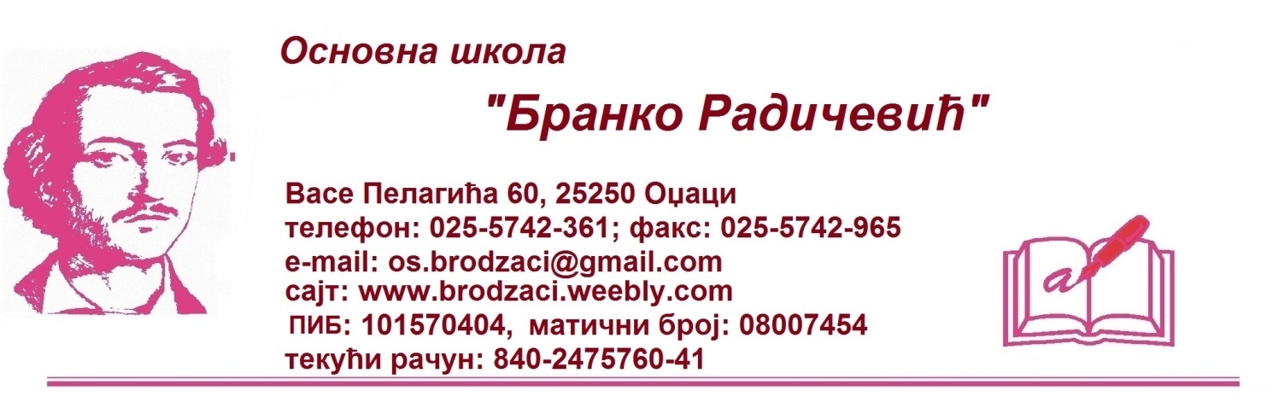

ЛЕТОПИС ШКОЛЕ

Према чл. 52 Закона о основном и средњем образовању („Службени гласник РС“, 55/2013): „Школа је дужна да води летопис за сваку школску годину. Летопис садржи писане податке о активностима школе и реализацији образовно-васпитног рада. У публикацији мора бити представљен програм и организација рада, у складу са годишњим планом рада, као и права и дужности ученика, правила понашања, кућни ред и други подаци од значаја за представљање школе.“
Школски програм
Годишњи план рада школе за школску 2017/2018. годину, можете преузети ОВДЕ.
Правилник о понашању
Кућни ред

ОРГАНИЗАЦИЈА РАДА ШКОЛЕ

УСЛOВИ РАДА ПOД КOЈИМА ЈЕ РЕАЛИЗOВАН ПРOГРАМ

Основна школа " Бранко Радичевић" налази се у улици Васе Пелагића број 60, у Оџацима.
Школа је почела са радом 1. септембра 1986. године.
За организацију целокупног образовно-васпитног рада школе користи се школска зграда површине 4.199 m2, спортски терени , двориште и парк , што укупно износи 4 ha 8 a 56 m2.
У оквиру зграде налазе се две учионице са пратећим просторијама које користи дечији вртић " Полетарац " .
Током претходних школских година простор унутар школске зграде је „преживео“ низ измена да би се прилагођавао потребама извођења модерне наставе, тако да се данас настава реализује у 5 учионица за ниже разреде, 10 кабинета, 1 компјутерској учионици, учионицама за продужени боравак, радионици и фискултурној сали.
Информатички кабинет је у оквиру пројекта "Дигитална школа" опремљен са 30 нових рачунара.
Библиотека је опремљена са око 10000 књига стручне и ђачке литературе, а у њеном саставу ради и библиотечка секција.
Школа има своју кухињу и трпезарију са 18 мањих и 18 већих столова где ужинају ученици школе и предшколци огранка вртића „ Полетарац“.

Материјално-технички ресурси унапређени у периоду од 1.09.2017. до 31.12.2017.године :
- Музичка табла са нотама
- Лопте 8 комада
- Књиге за библиотеку и додатна опрема
- Алат за домаре
- Заштитна (ХТЗ) опрема
- Ограда школе
- Замена плочица у кухињи
- Замена фекалне пумпе
- Опрема за образовање
- Замена осветљења у учионицама
- Замена радијатора
- Постављање подова

На основу члана 88. став 5, а у вези са чланом 166. став 1. Закона о основама система образовања и васпитања (''Службени гласник РС'', бр.: 72/09, 52/11, 55/13, 35/15 – аутентично тумачење, 68/15 и 62/16-одлука УС) и члана 15. и 16. став 2., члана 24. став 2. и члана 37. став 4. Покрајинске скупштинске одлуке о покрајинској управи ("Службени лист АП Војводине", бр. 37/14, 54/14-др.одлука и 37/16), покрајински секретар за образовање, прописе, управу и националне мањине-националне заједнице доноси

Члан 1.

ПРАВИЛНИК
О ШКОЛСКОМ КАЛЕНДАРУ ЗА ОСНОВНЕ ШКОЛЕ СА СЕДИШТЕМ НА ТЕРИТОРИЈИ АУТОНОМНЕ ПОКРАЈИНЕ ВОЈВОДИНЕ ЗА ШКОЛСКУ 2017/2018. ГОДИНУ

Овим правилником утврђује се врeме остваривања образовно-васпитног рада у току школске 2017/2018. године и време и трајање школског распуста ученика у основним школама са седиштем на територији Аутономне покрајине Војводине.
Остали обавезни и факултативни облици образовно - васпитног рада предвиђени наставним планом и програмом за основне школе планирају се годишњим планом рада.

Члан 2.
Настава и други облици образовно - васпитног рада у основној школи се остварују у току два полугодишта.
Прво полугодиште почиње у петак, 1. септембра 2017. године, а завршава се у петак, 22. децембра 2017. године. У првом полугодишту има 81 наставни дан.
Друго полугодиште почиње у среду, 10. јануара 2018. године и завршава се:
- у уторак 12. јуна 2018. године, за ученике од првог до седмог разреда и има 99 наставних дана,
- у уторак, 29. маја 2018. године, за ученике осмог разреда и има 89 наставних дана.

Члан 3.
Наставни план и програм за ученике од првог до седмог разреда остварује се у 36 петодневних наставних недеља, односно 180 наставних дана.
Наставни план и програм за ученике осмог разреда остварује се у 34 петодневне наставне недеље, односно 170 наставних дана.
Табеларни преглед школског календара за основне школе са седиштем на територији Аутономне покрајине Војводине за школску 2017/2018. годину, који се налази у прилогу овог правилника као његов саставни део, исказан је у полугодиштима и квартално.
Први квартал има 41, други 40, трећи 46 наставних дана.
Четврти квартал има 53 наставна данa за ученике од првог до седмог разреда, а 43 наставна дана за ученике осмог разреда.

Члан 4.
Основна музичка и балетска школа може да изводи наставу и у току шест наставних дана у недељи, према годишњем плану рада школе у складу са законом.

Члан 5.
У току наставног периода школа може утврдити у свом годишњем плану рада највише четири наставне суботе и то у случају ако се:
- у наставни дан обележава дан школе, или
- у наставни дан, истовремено, за већи део ученика школе, реализују екскурзије,
- у наставни дан са већином ученика учествује на некој спортској или друштвеној
манифестацији, или је школа домаћин такмичења, друштвене или спортске
манифестације, или
- је због одсуства већег броја ученика или запослених, који обележавају верски празник, или празник националне мањине утврђен од стране националног савета одређене националне мањине у Републици Србији, у дан тог празника отежано извођење наставе.
Наставна субота у којој се надокнађује пропуштен рад у смислу става 1. овог члана, налази се у истом кварталу у коме је и дан који је одређен као ненаставни.
У свим другим случајевима одступања од школског календара, школа је дужна да поступа у складу са чланом 88. и 90. Закона о основама система образовања и васпитања (''Службени гласник РС'', бр.: 72/09, 52/11, 55/13, 35/15 – аутентично тумачење и 68/15).

Члан 6.
У току школске године ученици имају зимски, пролећни и летњи распуст.
Зимски распуст почиње у понедељак, 25. децембра 2017. године, а завршава се у уторак, 09. јануара 2018. године.
Пролећни распуст почиње у петак, 30. марта 2018. године, а завршава се у понедељак, 09. априла 2018. године.
За ученике од првог до седмог разреда, летњи распуст почиње у среда, 13. јуна 2018, а завршава се у петак, 31. августа 2018. године. За ученике осмог разреда летњи распуст почиње по завршетку завршног испита, а завршава се у петак, 31. августа 2018. године.

Члан 7.
Време саопштавања успеха ученика и поделе ђачких књижица, сведочанстава и диплома по завршетку првог, односно другог полугодишта, школа утврђује годишњим планом рада.

Члан 8.
У школи се празнују државни и верски празници у складу са Законом о државним и другим празницима у Републици Србији („Службени гласник РС“ број 43/01, 101/07 и 92/11).

У школи се обележава:
- Дан сећања на српске жртве у Другом светском рату, који пада у суботу 21. октобра 2017. године, нерадни је и ненаставни дан
- Дан примирја у Првом светском рату, који пада у суботу, 11. новембра 2017. године нерадни је и ненаставни дан
- Свети Сава – Дан духовности, који пада у суботу, 27. јануара 2018. године и радни је, а ненаставни дан
- Сретење - Дан државности, који пада у четвртак и петак, 15. и 16. фебруара 2018. године, нерадни су и ненаставни дани
- Дан сећања на жртве холокауста, геноцида и других жртава фашизма у Другом светском рату, који пада у недељу, 22. априла 2018. године, нерадни је и ненаставни дан
- Празник рада, који пада у уторак и среду 1. и 2. маја 2018. године, нерадни су и ненаставни дани
- Дан победе, који пада у среду, 9. маја 2018. године, као радни и наставни дан,
и Видовдан-спомен на Косовску битку, који пада у четвртак, 28. јуна 2018. године и
радни је дан.
У школама се обележава и Дан просветних радника, који пада у среду, 8. новембра 2017. године, радни је и наставни дан.

Члан 9.
Ученици и запослени у школи имају право да не похађају наставу, односно да не раде, у дане верских празника:
- православци - на први дан крсне славе
- припадници верских заједница које обележавају верске празнике по Грегоријанском односно Јулијанском календару – на први дан Божића и у дане ускршњих празника почев од Великог петка закључно са другим даном празника
- припадници Исламске заједнице – петак, 1. септембар 2017. године, на први дан Курбанског Бајрама и четвртак, 14 .јуна 2018. године, на први дан Рамазанског Бајрама
- припадници Јеврејске заједнице – суботу, 30. септембра 2017. године, на први дан Јом Кипура и суботу, 30. марта 2018. године на Пасху или Песах

Члан 10.
Одлукама националних савета националних мањина утврђени су следећи национални празници националних мањина:
- за мађарску националну заједницу:
*15. март - Дан револуције и ослободилачке борбе 1848/49
* 20. август - Дан Светог Стевана и
* 23. октобар - Дан почетка револуције и ослободилачке борбе 1956. године
- за бошњачку националну заједницу:
* 11. мај - Дан Бошњачке националне заставе
* први дан Рамазанског бајрама
* први дан Курбанског бајрама и
* 20. новембар - Дан ЗАВНОС-а
- за буњевачку националну заједницу:
* 2. фебруар - Дан великог прела
* 23. фебруар - Дан избора првог Националног савета
* 15. август - Дан Дужијанце и
* 25. новембар - Дан када је 1918. године у Новом Саду одржана Велика Народна скупштина Срба, Буњеваца и осталих Словена
- за хрватску националну заједницу:
* 19. март - благдан Светог Јосипа
* 15. август - датум рођења суботичког бискупа Ивана Антуновића
* 16. октобар - датум рођења бана Јосипа Јелачића и
* 15. децембар - датум оснивања Хрватског националног вијећа
- за румунску националну заједницу:
* 15. јануар - датум рођења националног песника Михаи Еминескуа
* 4. септембар - празник Велике госпојине
* 1. децембар - Национални празник Румуније и
* 7. децембар - Дан националног савета.
- за русинску националну заједницу:
* 17. јануар - Дан Русина
- за украјинску националну заједницу:
* 17. мај - Дан украјинске заједнице у Србији и
* 14. октобар - Дан украјинских хероја
- за македонску националну заједницу:
* 2. август - Илинден – Дан устанка народа Македоније против Турака
* 8. септембар - Дан државности Републике Македоније
* 11. октобар - Дан борца и
* 16. децембар – Дан Националног савета
- за немачку националну заједницу:
* 15. децембар - Дан оснивања националног савета.
- за ромску националну заједницу:
* 14. јануар -Василица
* 3. петак у марту - Бибија
* 8. април - Међународни дан Рома и
* 6. мај -Ђурђевдан
- за бугарску националну заједницу:
*3. март –Дан ослобођења од турског ропства
*24. мај – Дан Кирила и Методија и
*1. новембар – Дан народних будитеља
- за чешку националну заједницу:
*4. фебруар – Дан чешке књижевности
*28. март – Дан образовања
*16. мај – Дан националног савета
*28. септембар – Дан Чеха (Св. Вацлав) и
*4. октобар – Дан чешког језика
-за словачку националну заједницу
*први викенд у августу – Дани словачких народних свечаности.

Члан 11.
На крају првог квартала у првом полугодишту и трећег квартала у другом полугодишту, школа је у обавези да у року од осам дана од дана завршетка квартала, писмено обавести родитеље или старатеље ученика о постигнутом успеху у учењу и владању (оцене, број изостанака са наставе и изречене васпитно-дисциплинске мере). Обавештење се доставља лично, на родитељском састанку, или препорученом пошиљком.

Члан 12.
За време зимског распуста, школа може да планира реализовање додатног рада са ученицима, а у обавези је да планира реализовање допунског рада са ученицима, који заостају у савладавању наставног градива.
О броју часова, обухвату ученика и распореду извођења додатног и допунског рада са ученицима из става 1. овог члана, на предлог наставничког већа одлучује директор.

Члан 13.
Ученици осмог разреда полагаће пробни завршни испит у петак, 13. априла 2018. године и у суботу, 14. априла 2018. године, а завршни испит у среду, 13. јуна 2018. године, четвртак, 14. јуна 2018. године и петак, 15. јуна 2018. године.

Члан 14.
Годишњим планом рада Школа треба да предвиди дан за организовану посету ученика међународном сајму образовања ''Путокази'' у Новом Саду. Уколико се ова активност реализује у наставни дан, школа утврђује начин надокнађивања пропуштеног образовно-васпитног рада до краја полугодишта у којем је организована посета.

Члан 15.
У суботу, 05. маја 2018. године настава се изводи према распореду часова за понедељак.

Члан 16.
Овај правилник ступа на снагу осмог дана од дана објављивања у "Службеном листу АП Војводине", а сходно члану 53. став 2. Закона о државној управи (''Службени гласник РС'', бр: 79/05, 101/07, 95/10 и 99/14), биће објављен и у ''Службеном гласнику РС''.

Покрајински секретаријат за образовање, прописе, управу и националне мањине – националне заједнице

Број: 128-610-1/2017-01
У Новом Саду, 30.05.2017. године

ПОКРАЈИНСКИ СЕКРЕТАР

Nyilas Mihály
(Михаљ Њилаш)

У току првог полугодишта, дошло је до промене Календара рада, због продужетка зимског распуста. Нови календар рада:

На основу члана28. став 5, тачка 1., а у вези са чланом 185. став 1. Закона о основама система образовања и васпитања (''Службени гласник РС'', бр.:88/2017) и члана15. и 16. став 2., члана 24. став 2. и члана 37. став 4. Покрајинске скупштинске одлуке о покрајинској управи ("Службени лист АП Војводине", бр. 37/14, 54/14-др.одлука, 37/16и 29/17), покрајински секретар за образовање, прописе, управу и националне мањине-националне заједнице доноси

ПРАВИЛНИК
О ИЗМЕНИ ПРАВИЛНИКА
О ШКОЛСКОМ КАЛЕНДАРУ ЗА ОСНОВНЕ ШКОЛЕ СА СЕДИШТЕМ НА ТЕРИТОРИЈИ АУТОНОМНЕ ПОКРАЈИНЕ ВОЈВОДИНЕ ЗА ШКОЛСКУ 2017/2018. ГОДИНУ

Члан 1.

У Правилнику о школском календару за основне школе са седиштем на територији Аутономне покрајине Војводине за школску 2017/2018. годину („Службени лист АПВ“, број: 26/2017. и 33/2017), у члану 2. став 3. мења се и гласи:
„Друго полугодиште почиње у понедељак, 15. јануара 2018. године и завршава се:
- у четвртак, 14. јуна 2018. године за ученике од првог до седмог разреда и има 99 наставних дана,
- у четвртак 31. мај 2018. године за ученике осмог разреда и има 89 наставних дана.“

Члан 2.

У члану 3. став 4. број: „46“ замењује се бројем:„43“.
У члану 3. став 5. број: „53“ замењује се бројем: „56“, а број „43“ замењује се бројем: „46“.

Члан 3.
У члану 6. став 2. речи „у уторак, 09. јануара 2018. године“ замењује се речима „у петак, 12. јануара 2018. године.“
У члану 6. став 4. речи „среда, 13. јун 2018. године“ замењује се речима „петак, 15. јун 2018. године“.

Члан 4.

Члан 15. мења се и гласи:
„У суботу, 14. априла 2018. године настава се изводи према распореду часова за петак, а у суботу 05. маја 2018. године настава се узводи према распореду часова за понедељак.“

Члан 5.
Табеларни преглед календара образовно-васпитног рада основне школе за школску 2017/2018. годину који је у прилогу Правилника, мења се и гласи:

ТАБЕЛАРНИ ПРЕГЛЕД КАЛЕНДАРА ОБРАЗОВНО-ВАСПИТНОГ РАДА ОСНОВНЕ ШКОЛЕ ЗА ШКОЛСКУ 2017/2018. ГОДИНУ
прво полугодиште 81 |  |  |  |  |  |  |  |  |  | Друго полугодиште 99
М | РН | П | У | С | Ч | П | С | Н |  | М | РН | П | У | С | Ч | П | С | Н
Септембар | 1. |  |  |  |  | 1* | 2 | 3 | 21 | Јануар |  | 1 | 2 | 3 | 4 | 5 | 6 | 7 | 13
Септембар | 2. | 4 | 5 | 6 | 7 | 8 | 9 | 10 | 21 | Јануар | 18. | 8 | 9 | 10 | 11 | 12 | 13 | 14 | 13
Септембар | 3. | 11 | 12 | 13 | 14 | 15 | 16 | 17 | 21 | Јануар | 19. | 15 | 16 | 17 | 18 | 19 | 20 | 21 | 13
Септембар | 4. | 18 | 19 | 20 | 21 | 22 | 23 | 24 | 21 | Јануар | 20. | 22 | 23 | 24 | 25 | 26 | 27 | 28 | 13
Септембар | 5. | 25 | 26 | 27 | 28 | 29 | 30* |  | 21 | Јануар | 21. | 29 | 30 | 31 |  |  |  |  | 13
Октобар |  |  |  |  |  |  |  | 1 | 22 | Фебруар |  |  |  |  | 1 | 2 | 3 | 4 | 18
Октобар | 6. | 2 | 3 | 4 | 5 | 6 | 7 | 8 | 22 | Фебруар | 22. | 5 | 6 | 7 | 8 | 9 | 10 | 11 | 18
Октобар | 7. | 9 | 10 | 11 | 12 | 13 | 14 | 15 | 22 | Фебруар | 23. | 12 | 13 | 14 | 15** | 16** | 17 | 18 | 18
Октобар | 8. | 16 | 17 | 18 | 19 | 20 | 21 | 22 | 22 | Фебруар | 24. | 19 | 20 | 21 | 22 | 23 | 24 | 25 | 18
Октобар | 9. | 23 | 24 | 25 | 26 | 27 | 28 | 29 | 22 | Фебруар | 25. | 26 | 27 | 28 |  |  |  |  | 18
Октобар | 10. | 30 | 31 |  |  |  |  |  | 22 | Март |  |  |  |  | 1 | 2 | 3 | 4 | 21
Новембар |  |  |  | 1 | 2 | 3 | 4 | 5 | 22 | Март | 26. | 5 | 6 | 7 | 8 | 9 | 10 | 11 | 21
Новембар | 11. | 6 | 7 | 8 | 9 | 10 | 11** | 12 | 22 | Март | 27. | 12 | 13 | 14 | 15 | 16 | 17 | 18 | 21
Новембар | 12. | 13 | 14 | 15 | 16 | 17 | 18 | 19 | 22 | Март | 28. | 19 | 20 | 21 | 22 | 23 | 24 | 25 | 21
Новембар | 13. | 20 | 21 | 22 | 23 | 24 | 25 | 26 | 22 | Март | 29. | 26 | 27 | 28 | 29 | 30* | 31* |  | 21
Новембар | 14. | 27 | 28 | 29 | 30 |  |  |  | 22 | Март |  |  |  |  |  |  |  |  | 21
Децембар |  |  |  |  |  | 1 | 2 | 3 | 16 | Април |  |  |  |  |  |  |  | 1 | 15
Децембар | 15. | 4 | 5 | 6 | 7 | 8 | 9 | 10 | 16 | Април |  | 2* | 3 | 4 | 5 | 6* | 7 | 8 | 15
Децембар | 16. | 11 | 12 | 13 | 14 | 15 | 16 | 17 | 16 | Април | 30. | 9* | 10 | 11 | 12 | 13 | 14 | 15 | 15
Децембар | 17. | 18 | 19 | 20 | 21 | 22 | 23 | 24 | 16 | Април | 31. | 16 | 17 | 18 | 19 | 20 | 21 | 22 | 15
Децембар |  | 25 | 26 | 27 | 28 | 29 | 30 | 31 | 16 | Април | 32. | 23 | 24 | 25 | 26 | 27 | 28 | 29 | 15
Децембар |  |  |  |  |  |  |  |  | 16 | Април | 33. | 30 |  |  |  |  |  |  | 15
 |  |  |  |  |  |  |  |  |  | Мај |  |  | 1** | 2** | 3 | 4 | 5 | 6 | 22
 |  |  |  |  |  |  |  |  |  | Мај | 34. | 7 | 8 | 9 | 10 | 11 | 12 | 13 | 22
 |  |  |  |  |  |  |  |  |  | Мај | 35. | 14 | 15 | 16 | 17 | 18 | 19 | 20 | 22
 |  |  |  |  |  |  |  |  |  | Мај | 36. | 21 | 22 | 23 | 24 | 25 | 26 | 27 | 22
 |  |  |  |  |  |  |  |  |  | Мај | 37. | 28 | 29 | 30 | 31 |  |  |  | 22
 |  |  |  |  |  |  |  |  |  | Јун |  |  |  |  |  | 1 | 2 | 3 | 10
 |  |  |  |  |  |  |  |  |  | Јун | 38. | 4 | 5 | 6 | 7 | 8 | 9 | 10 | 10
 |  |  |  |  |  |  |  |  |  | Јун | 39. | 11 | 12 | 13 | 14* | 15 | 16 | 17 | 10
 |  |  |  |  |  |  |  |  |  | Јун | 40. | 18 | 19 | 20 | 21 | 22 | 23 | 24 | 10
 |  |  |  |  |  |  |  |  |  | Јун |  | 25 | 26 | 27 | 28 | 29 | 30 |  | 10

 | почетак и завршетак наставне године
 | ученички распуст
* | верски празник
** | државни празник
27 | 27.10.2017, 16.03.2018. (завршетак првог и трећег квартала)
 | крај наставне недеље
 | 30.04.2018. ненаставни дан, одрађује се 05.05.2018. (наставна субота)
 | 14.04.2018. године - наставна субота
 | 27.01.2018. – 28.06.2018. радни дан
 | 13. – 14. 04.2018. пробни завршни испит
 | 18. 19. и 20.06.2018. завршни испит

Члан 6.

Овај Правилник ступа на снагу даном објављивања у „Службеном листу Аутономне покрајине Војводине“.

Покрајински секретаријат за образовање, прописе, управу и националне мањине - националне заједнице

Број: 128-610-1/2017-01

Дана: 12.12.2017. године ПОКРАЈИНСКИ СЕКРЕТАР

Nyilas Mihály
(Михаљ Њилаш)

КАДРОВСКА СТРУКТУРА

Образовно-васпитни рад изводи 8 наставника у разредној настави, 23 наставника у предметној настави и 2 наставника у продуженом боравку.
Сви наставници имају потребну стручну спрему према Правилнику о врсти стручне спреме наставника и стручних сарадника, осим наставника физике.
Просечан радни стаж наставника у годинама износи 16,79
Према врсти радног односа 22 наставника ради на неодређено време, и 4 наставника на одређено време.
У школи има 12 наставника путника и 2 путника ваннаставног особља.

4.1. НАСТАВНИ КАДАР (стручно заступљена настава)

Име и презиме | Врста стручне спреме | Предмети које  предаје | Године радног  стажа | Ли-ценца | % ангажо-вања у школи | %  ангажовања у другој школи
Весна Рогач | Проф. српког језика | Српски језик | 22 | да | 100% | /
Биљана Анушић | Проф. српког језика | Српски језик | 7 | Да | 32% | 68% ОШ „Ратко Павловић-Ћићко“ Ратково
Тијана Огњеновић | Проф.српског језика | Српски језик | 7 | да | 67% | 33% ОШ „Никола Тесла“ Бачки Брестовац
Елвира Вогринц | Проф. руског језика | Руски језик | 18 | да | 89% | 31% Гимназија и економска школа „Ј.Ј.Змај“ Оџаци
Виолета Наранчић | Мастер енглеског језика | Енглески језик | 7 | да | 104,44% | /
Марина Вучковић | Проф.енглеског језика | Енглески језик | 6 | да | 64,44% | 40% ОШ „Нестор Жучни“ Лалић
Слободинка Бранковић | Проф. ликовне културе | Ликовна култура | 17 | да | 50% | 50% Техничка школа Оџаци, Гимназија и економска школа „Ј.Ј.Змај“ Оџаци,ОШ „Бора Станковић“ Каравуково
Драгана Блануша-Седлар | Наст. музичке културе | Музичка култура | 30 | да | 50% | 50%ОШ „Мирослав Антић“ Оџаци
Бранкица Божанић | Проф. историје | Историја | 19 | да | 60% | 40% ОШ „Мирослав Антић“ Оџаци
Младен Медић | Мр историје | Историја | 13 | да | 10% | 90%ОШ „Бора Станковић“ Каравуково
Александра Миленковић | Проф. географије | Географија | 11 | да | 60% | 45%ОШ „Коста Стаменковић“ С.Милетић
Тамара Милошевић | Проф. географије | Географија | 20 | да | 10% | 95%Техничка школа Оџаци, ОШ „Алекса Шантић“ Вајска
Миљојка Ђуришић | Наст. физике | Физика | 35 | да | 10% | 90“ОШ „Вук Караџић“ Дероње
Дуња Маринковић | Проф. математике | Математика | 2 | не | 111,11% | 40%Техничка школа Оџаци
Aна Максимовић | Проф. ТО | Техничко и информатичко образовање, Техника и технологија и Информатика и рачунарство | 11 | да | 85% | 10% ОШ „Ратко Павловић-Ћићко“ Ратково
Ђорђевић Јелена | Наст. хемија | Хемија | 32 | да | 40% | 60% ОШ „Никола Тесла“ Бачки Брестовац,  ОШ „Бора Станковић“ Каравуково
Нада Јовановић | Проф. биологије | Биологија | 8 | да | 90% | 20%ОШ “Јожеф Атила“ Богојево,Гимназија и економска школа „Ј.Ј.Змај“ Оџаци
Живковић Милорад | Проф. физичког васпитања | Физичко васпитање | 38 | да | 100% | /
Ракоњац Зоран | Проф.физичког васпитања | Физичко васпитање | 30 | да | 20% | 80%ОШ „Коста Стаменковић“ С.Милетић,Гимназија и економска школа „Ј.Ј.Змај“ Оџаци
Немања Петровић | Проф.разредне наставе | Верска настава – Православни катихизис | 16 | не | 45% | 55%Техничка школа Оџаци
Нада Златановић | Проф. информатике | Информатика и рачунарство | 22 | да | 25% | 75% ОШ „Вук Караџић“ Дероње  ОШ „Бора Станковић“ Каравуково, Техничка школа Оџаци
Тамара Боснић | Проф. разредне наставе | Разредна настава | 23 | да | 100% | /
Бранислава Орлић | Проф. разредне наставе | Разредна настава | 10 | да | 100% | /
Јасмина Каран | Проф.разредне наставе | Разредна настава | 27 | да | 100% | /
Николић Јасмина | Проф.разредне наставе | Разредна настава | 11 | не | 100% | /
Мирко Миљковић | Проф. разредне наставе | Разредна настава | 0 | Не | 100% | /
Фанц Елизабета | Наст.разредне наставе | Разредна настава | 27 | да | 100% | /
Ижак Јасмина | Наст.разредне наставе | Разредна настава | 23 | да | 100% | /
Голубовић Зорица | Наст.разредне наставе | Разредна настава | 27 | да | 100% | /
Драга Аксентијевић | Наст.разредне наставе | Продужени боравак | 37 | да | 100% | /
Гордана Николић | Проф.разредне наставе | Продужени боравак | 3 | да | 100% | /

4.2. НАСТАВНИ КАДАР (нестручно заступљена настава)

Име и презиме | Врста стручне спреме | Предмети које  предаје | Године радног  стажа | Ли-ценца | % ангажо-вања у школи | % ангажовања у другој школи
Милена Митић | Проф.хемије | физика | 2 | не | 70% | /
Анамариа Хип  Замена труднице | Средња школа | математика | 0 | не | 66.67% | /
Стаменковић Соња  Замена труднице | Основне студије | Енглески језик | 0 | не | 104,44% | /

4.3. ВАННАСТАВНИ КАДАР
Име и презиме | Врста стручне спреме | Посао који  обавља | Године радног  стажа | Ли-ценца | % ангажо-вања у школи | % ангажовања у другој школи
Данијела Ћулибрк | Проф.разредне наставе | Директор школе | 22 | да | 100% | /
Соња Штулић | Дипломирани правник | Секретар школе | 12 | да | 50% | 50 % ОШ „Коста Стаменковић“ С.Милетић
Мирјана Бјелобрк -Тарабић | Дипломирани правник | Секретар школе | 36 | да | 50% | 50% ОШ „Петар Кочић“ Риђица
Горан Ивановић | Дипломирани психолог | Школски психолог | 17 | да | 100% | /
Милан Миладиновић | Дипломирани економиста | Руководилац рачуноводства | 7 | - | 100% | /
Сибинка Чубрило | Текстилни техничар | Админ.радник +спремачица | 33 | не | 50%+50% | /
Маја Чугаљ | Проф.разредне наставе | Библиотекар +грађанско васпитање | 11 | да | 50%+10% | /
Драгомир Чубрило | Вкв радник | Домар | 38 | - | 100% | /
Бранко Штулић | Средња електротехничка школа | Ложач | 16 | - | 100% | /
Нада Петровић | Кувар специјалиста | Сервирка +спремачица | 37 | - | 80%+20% | /
Гордана Томчић | Економски техничар | спремачица | 31 | - | 100% | /
Сњежана Дележан | Основна школа | спремачица | 14 | - | 100% | /
Мирјана Ивановић | Основна школа | спремачица | 24 | - | 100% | /
Љиљана Цветковић | Гимназија | спремачица | 5 |  | 100% | /
Мира Стојчић | Основна школа | спремачица | 5 |  | 100% | /
Агнеш Фехер | Основна школа | спремачица | 33 | - | 100% | /
Милосава Вујанов | Основна школа | спремачица | 15 | - | 100% | /
Славица Каранфиловић | Основна школа | спремачица | 19 | - | 100% | /

ЗАДУЖЕЊА НАСТАВНОГ И ВАННАСТАВНОГ ОСОБЉА У ШКОЛСКОЈ 2017/2018. ГОДИНИ

Разредна настава
Зорица Голубовић- I-1
Јасмина Ижак – I-2
Јасмина Николић –I I-1
Тамара Боснић- II-2
Мирко Миљковић – III-1
Јасмина Каран- III-2
Бранислава Орлић- IV-1
Елизабета Фанц – IV-2

Предметна настава

Српски језик
Весна Рогач (VII-1)
Тијана Огњеновић
Биљана Анушић
Енглески језик
Виолета Наранчић ( VI-1), на замени Соња Стаменковић
Марина Вучковић , на замени Душанка Бокун
Ликовна култура
Слободинка Бранковић
Музичка култура
Драгана Седлар Блануша
Историја
Бранкица Божанић
Младен Медић
Географија
Александра Миленковић (VIII-1), на замени Нада Јелинић
Тамара Милошевић
Физика
Милена Митић (V-1)
Миљојка Ђуришић
Хемија
Јелена Ђорђевић
Математика
Дуња Маринковић
Анамариа Хип
Биологија
Нада Јовановић(VI-2)
Техничко и информатичко образовање
Ана Максимовић (V-2)
Физичко васпитање
Милорад Живковић
Зоран Ракоњац
Руски језик
Елвира Вогринц (VIII-2)
Информатика и рачунарство
Нада Златановић
Цртање и вајање
Слободинка Бранковић
Православни катихизис
Немања Петровић ( VII-2)
Грађанско васпитање
Биљана Анушић
Маја Чугаљ
Продужени боравак
Драга Аксентијевић
Гордана Николић
Библиотека
Маја Чугаљ

УПРАВА ШКОЛЕ
Данијела Ћулибрк- директор школе
Горан Ивановић – психолог
Соња Штулић – секретар
Мирјана Бјелобрк Тарабић- секретар
Радослав Чугаљ – шеф рачуноводства ( до 01.06.2017)
Милан Миладиновић – шеф рачуноводства ( од 01.06.2017)
Сибинка Чубрило- административни радник
Драгомир Чубрило – домар
Бранко Штулић- ложач
Нада Петровић – сервирка у кухињи
Спремачице – Сњежана Дележан, Гордана Томчић, Славица Каранфиловић, Мирјана Ивановић, Милосава Вујанов, Љиљана Цветковић, Мира Стојчић и Агнеш Фехер. На повременим заменама радили су Биљана Кондић, Сања Здравковић, Светлана Станимировић, Веселинка Стаменковић

БРОЈНО СТАЊЕ УЧЕНИКА

РАЗРЕД | ОДЕЉЕЊА | БРОЈ УЧЕНИКА
I | 2 | 41
II | 2 | 31
III | 2 | 30
IV | 2 | 43
V | 2 | 29
VI | 2 | 38
VII | 2 | 38
VIII | 2 | 39
УКУПНО | 16 | 289

ПРОДУЖЕНИ БОРАВАК
Број група | Број ученика
1 разред | 30
2 разред | 20
Укупно 2 групе | 50

КРЕТАЊЕ БРОЈА УЧЕНИКА

Укупно бројно стање ученика 8 година уназад

Школска година | Укупан број ученика
2007./2008. | 355
2008./2009. | 353
2009./2010. | 324
2010./2011. | 304
2011./2012. | 275
2012./2013. | 272
2013./2014. | 273
2014./2015. | 276
2015/2016. | 275
2016/2017. | 286
2017/2018. | 289

Основна школа „Бранко Радичевић“, Оџаци ради у две смене. Настава почиње у 8:00 часова Продужени боравак ради од 06:50 до 14:00 и од 12:00 до 16:30.
На седници школског одбора 14.09.2017.године усвојен је Извештај о раду школе, Годишњи план рада школе и Извештај о раду директора школе.

Током првог полугодишта у пензију је испраћен наставник Физичког васпитања Милорад Живковић а на његово место, на одређено време, је запослен Никола Павловић.

ДЕШАВАЊА У ШКОЛИ

СЕПТЕМБАР 2017.

- 29.08.2017. у 17.00 часова за будуће ученике првог разреда је приређен Пријем првака. Приредбу за дочек нових ученика припремиле су учитељице уз помоћ разиграних ђака наше школе.....

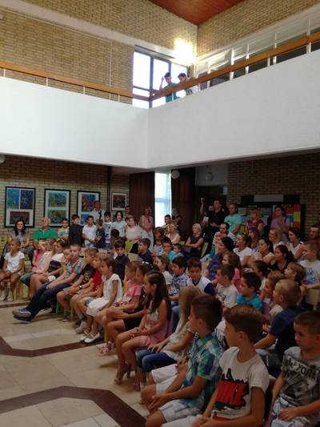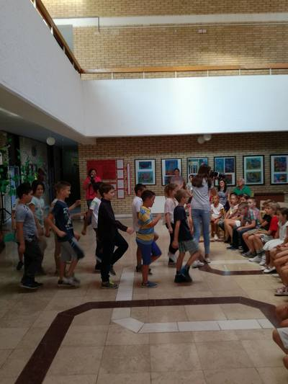
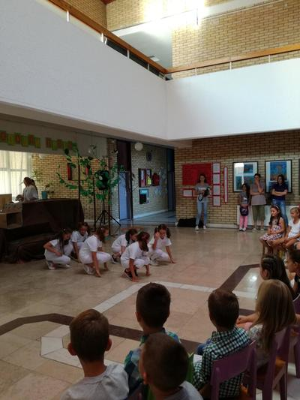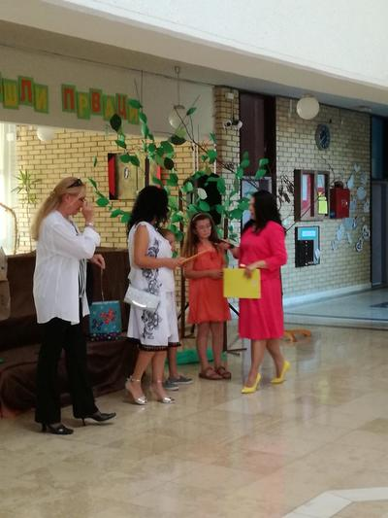

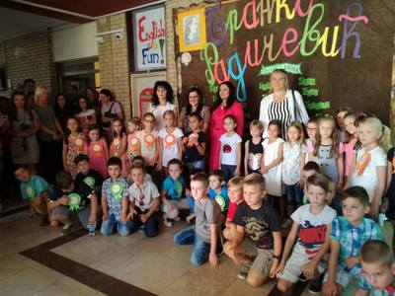
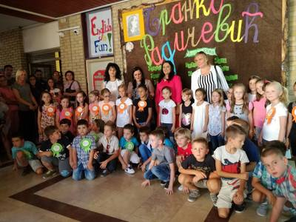

- 08.09.2017. године у ОШ "Бранко Радичевић" у Оџацима реализована два предавања за ученике осмих разреда ове школе на тему Превенција ХИВ-а и АИДС-а. Предавач је био Небојша Стаменковић, вршњачки едукатор Црвеног крста Оџаци.
- 1.09.2017. је у холу школе одржана показна вежба Црвеног крста. Вежбу су извели чланови подмлатка Црвеног крста а ученици наше школе. Тим догађајем је обележен Светски дан Прве помоћи.
- 13.09.2017. школски полицајац Бора Николић је , на часовима ЧОС –а je одржао предавање
- 22.09.2017. у Бачкој Паланци је одржана Викенд школа Црвеног крста на којој су учествовали и наши ученици, чланови подмладка Црвеног крста
- 25.09.2017. на 3. Оџачком полумаратону наши ученици су учествовали као такмичари у свим тркама али и као редари током маратона

ОКТОБАР 2017.

- Прва недеља октобра је резервисана за Дечју недељу. План активности током Дечије недеље

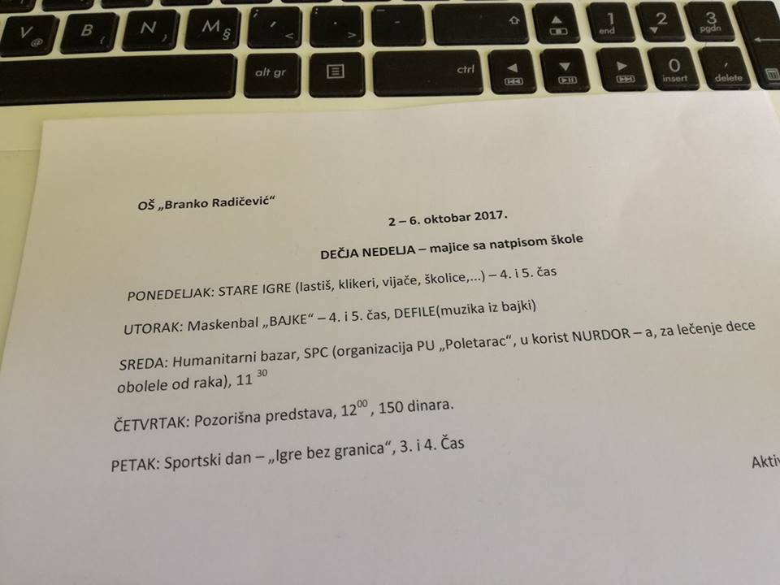
- 02.10.2017. спортска такмичења ученика виших разреда
- 03.10.2017. је одржан маскенбал

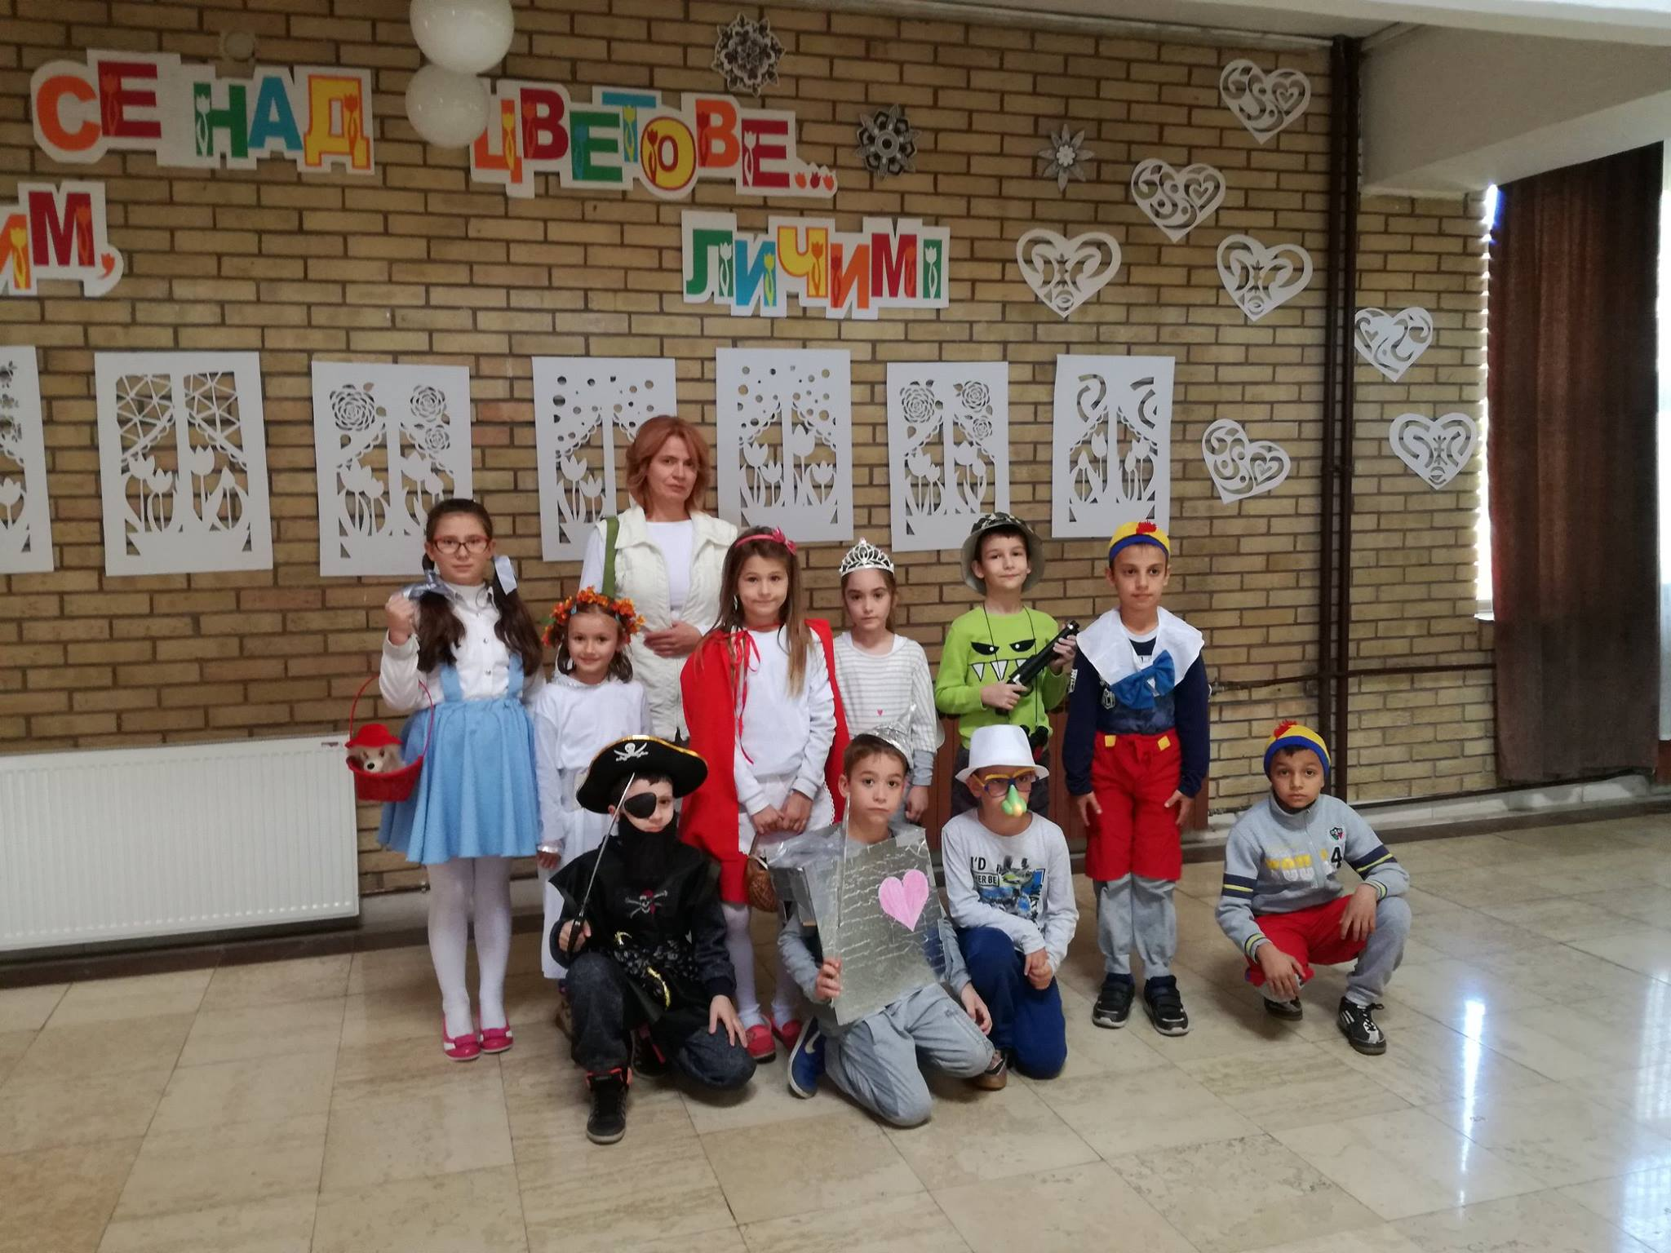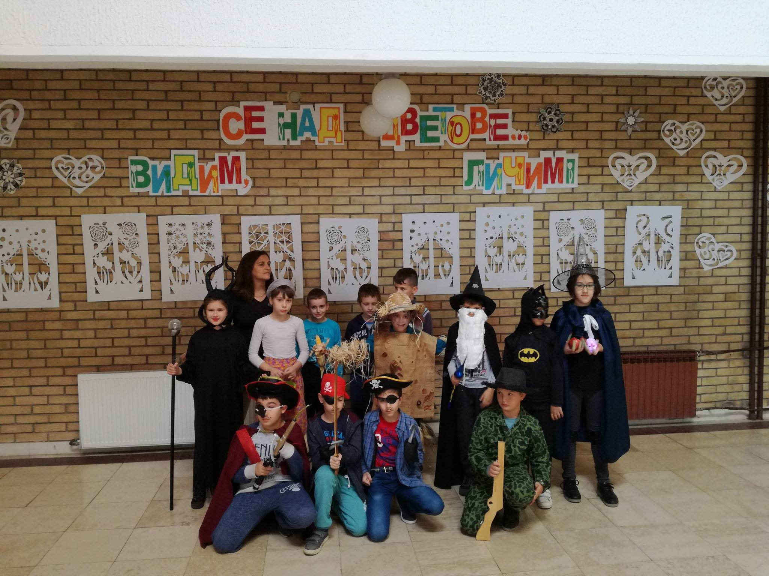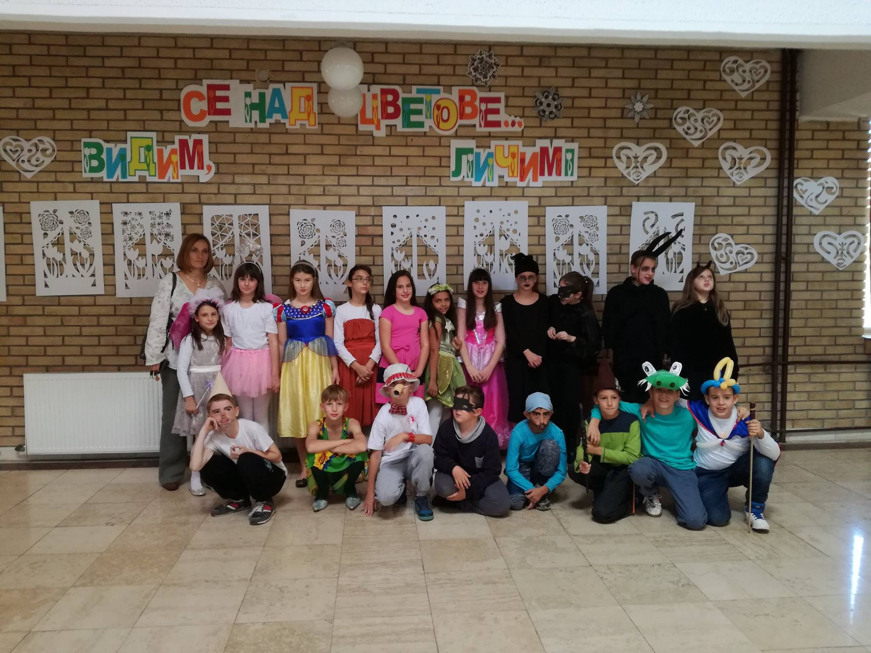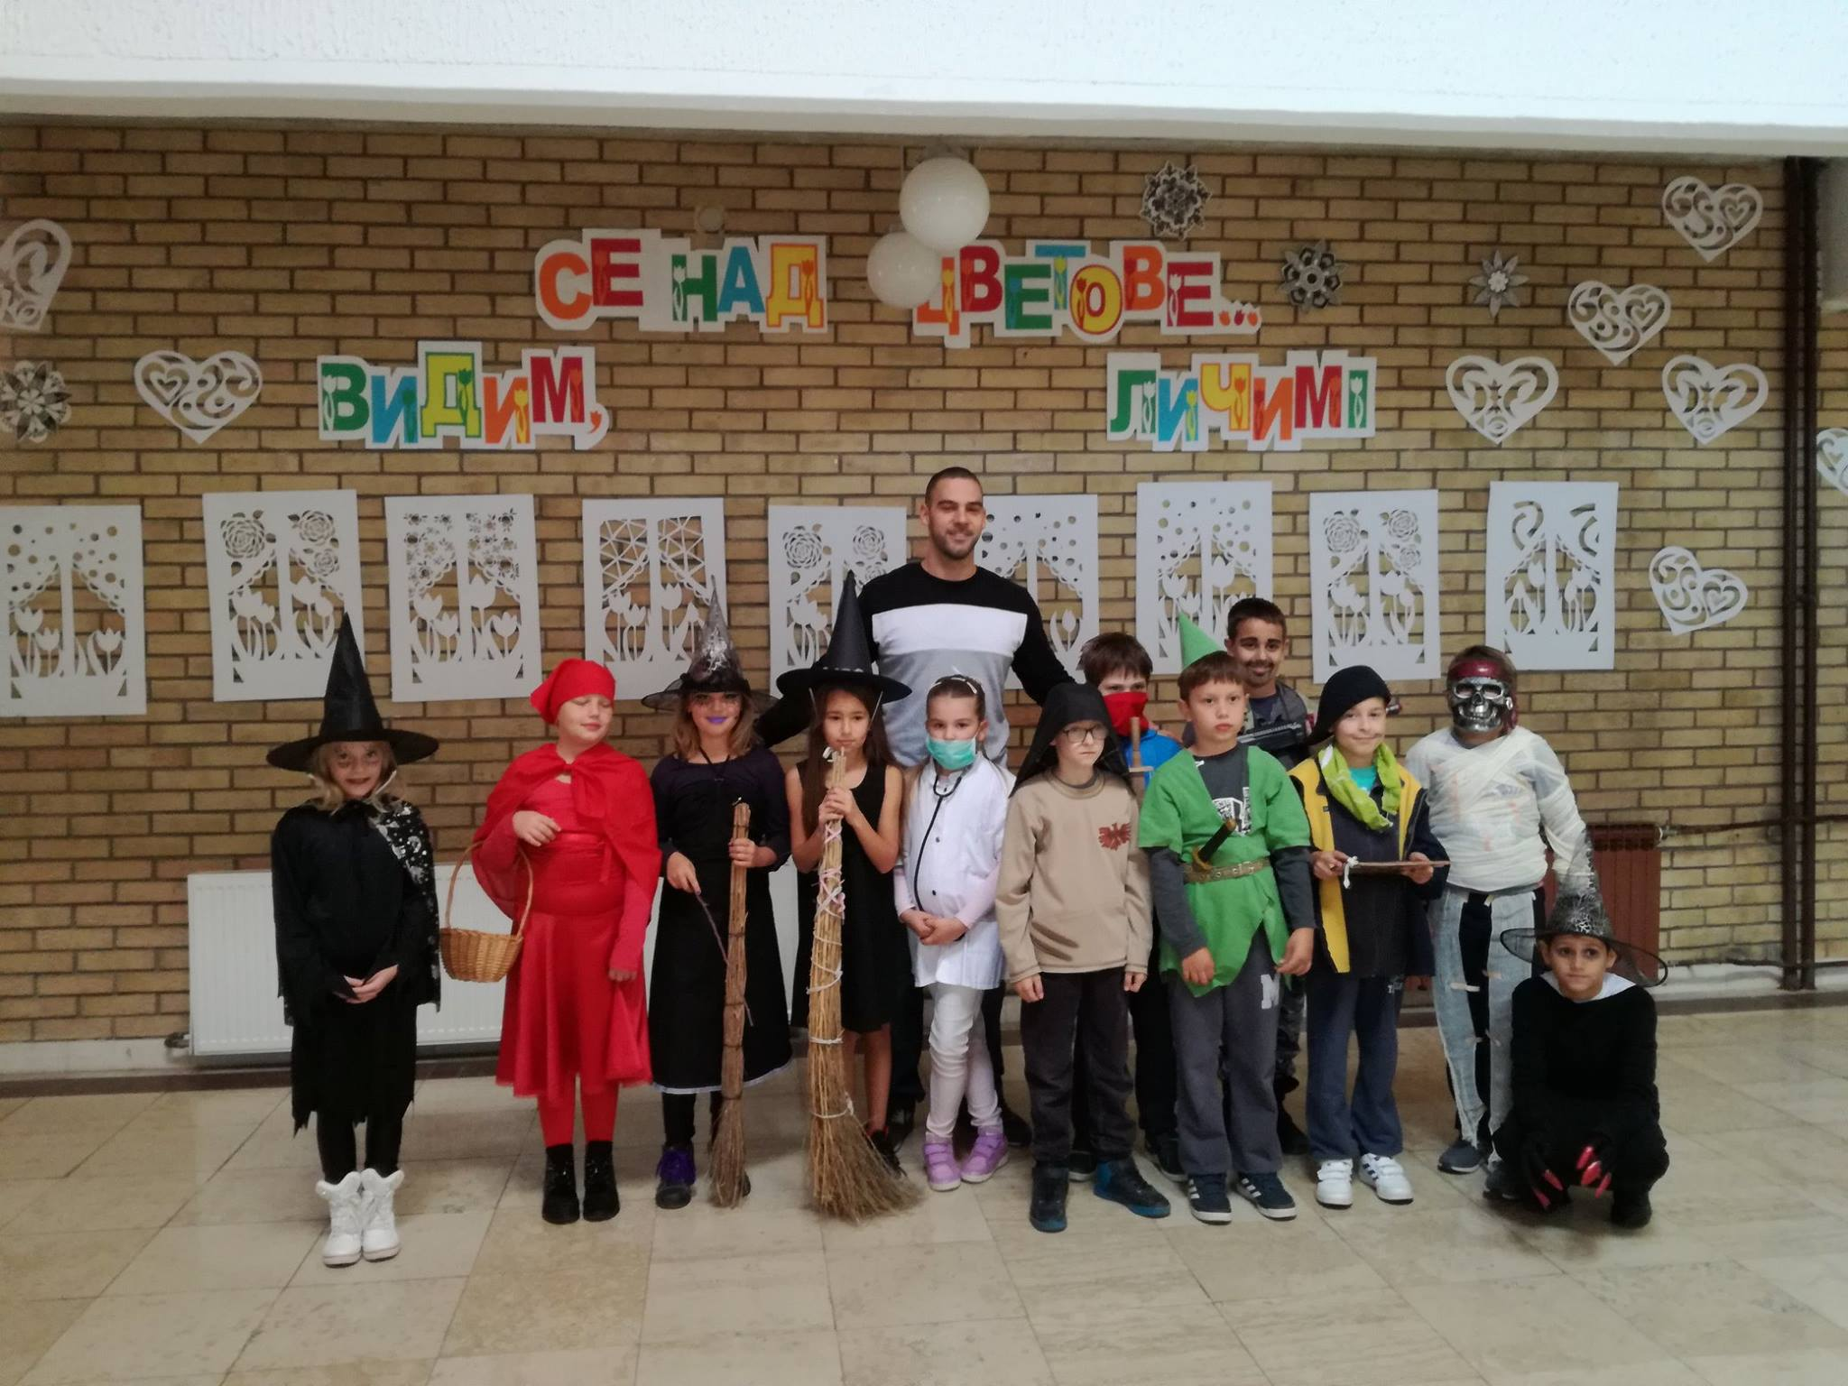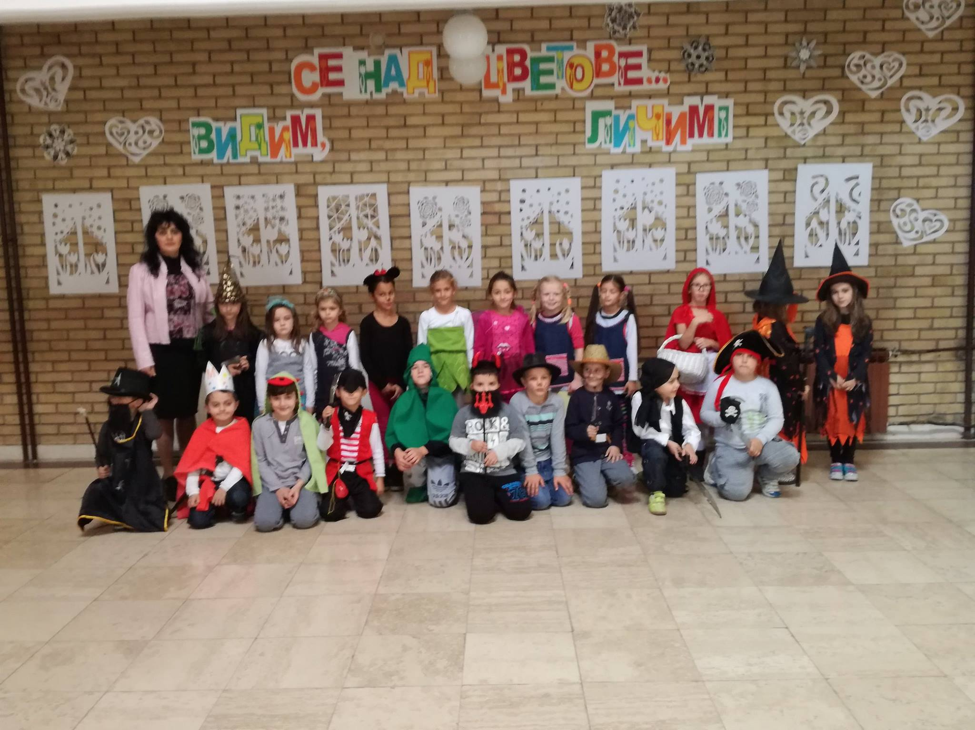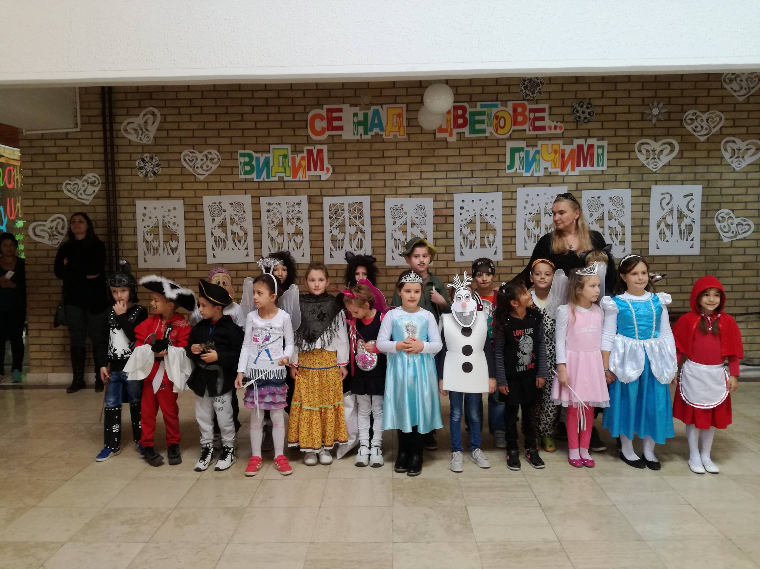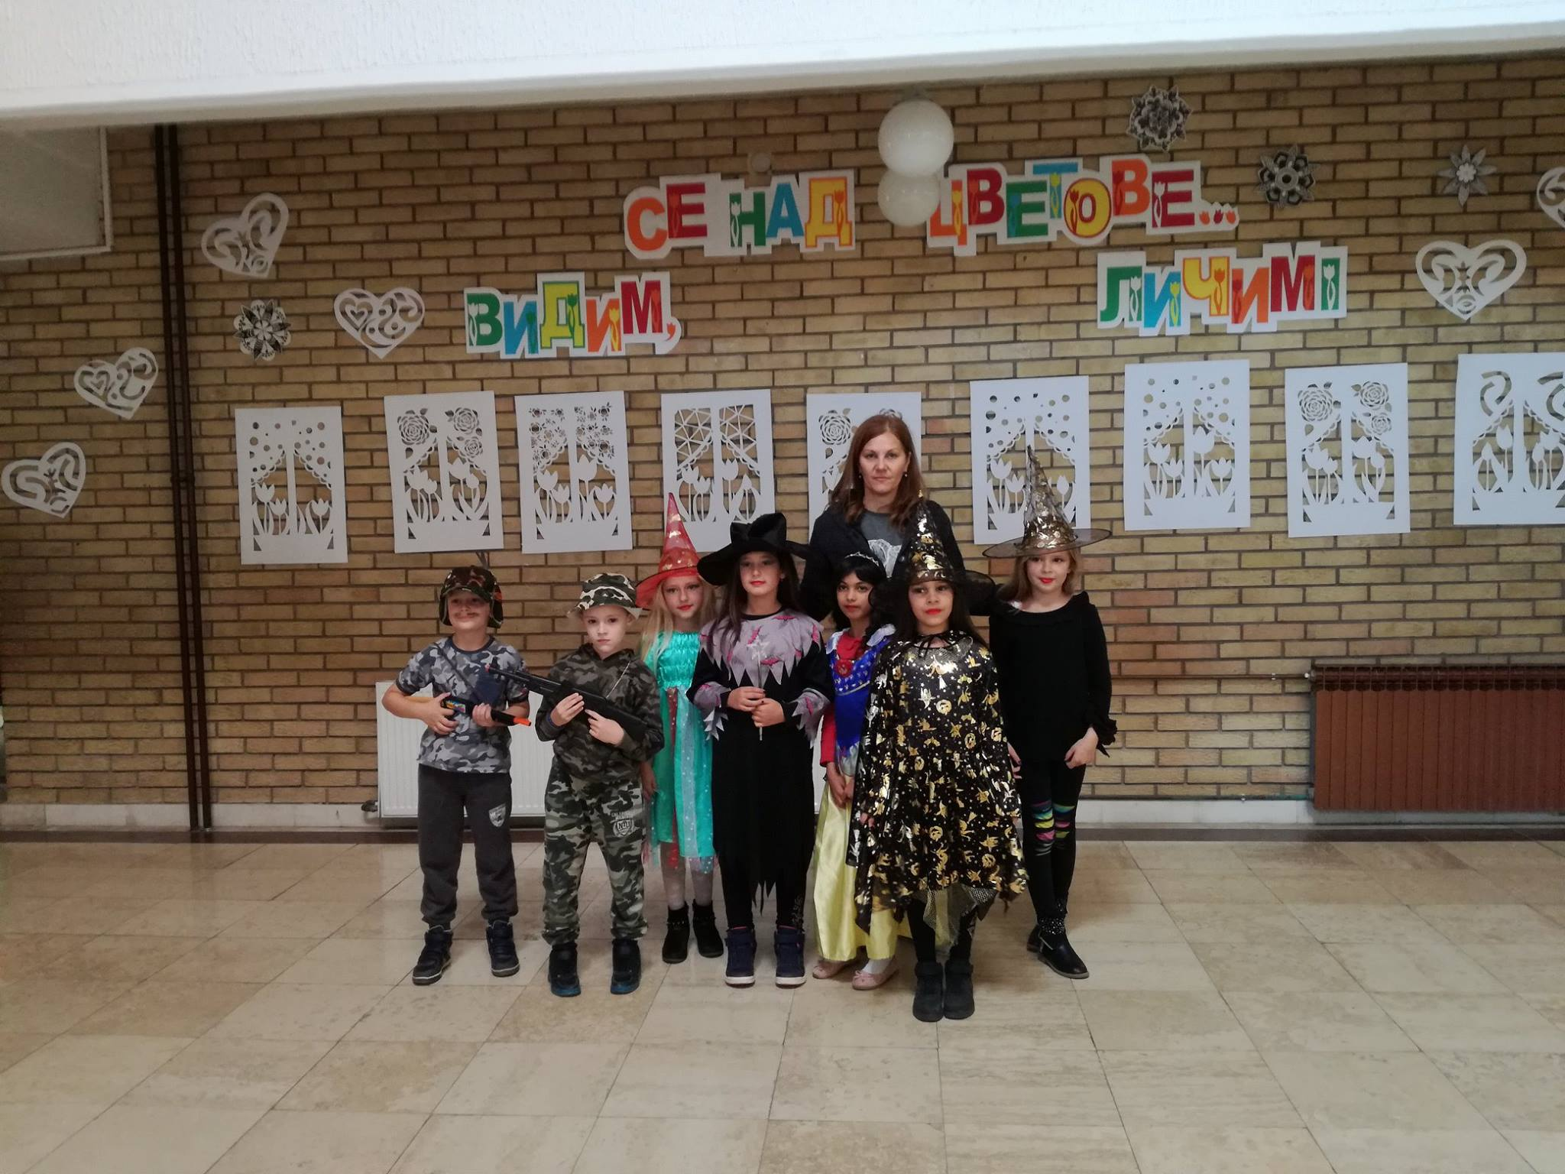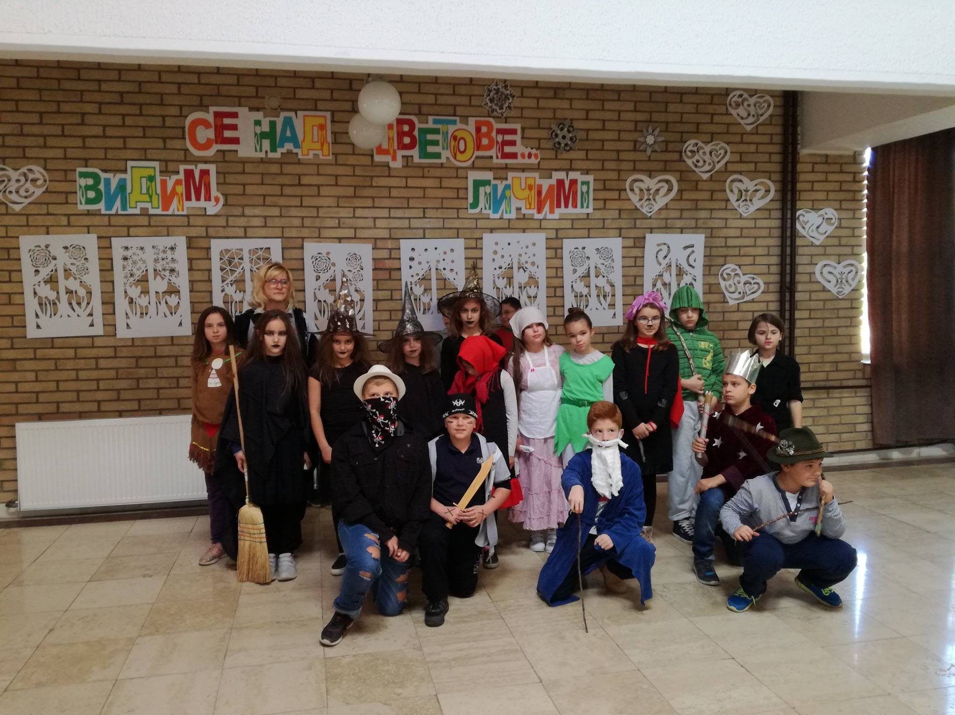

- 04.10.2017. учешће ученика нижих разреда на хуманитарном вашару, у организацији ПУ Полетарац, испред СПЦ Оџаци

- 05.10.2017. одржан је пријем првака у Дечји савез при чему су позоришну представу извели чланови драмске секције предвођени учитељицом Браниславом Орлић

одржана је и луткарска представа позоришта Свитац, у холу школе

ученици виших разреда су ишли у Нови Сад, у биоскоп Арена
- 06.10.2017. је био спортски дан за ученике виших разреда и одржане су одбојкашка и фудбалска утакмица против ученика ОШ „Мирослав Антић“

Ученици нижих разреда су се дружили са песникињом Мирјаном Попов

- 09.10.2017. у сали школе је почела са радом бесплатна школица спорта за млађе ученике, у организацији Спортског савеза општине Оџаци
- 12.10.2017. у Новом Саду је одржан семинар „ Изазови интеркултуралног образовања у светлу миграција- квалитетно образовање за све“ а нашу школу су представљале директорица Данијела Ћулибрк и наставница Ана Максимовић
- 17.10.2017. ученици од 1. до 4. Разреда су ишли на једнодневну екскурзију која је изведена на релацији Оџаци- Карађорђево- Бођани – Бач
- 20.10.2017. је психолог Драгана Ивановић одржала предавање ученицима 3. и 4. разреда, на тему
„ ПЕТ амбалажа- рециклирање“

НОВЕМБАР 2017.

- 09.11.2017. у Сомбору, у згради Жупаније, је одржана свечана додела награда Ђацима генерације претходне школске године, па је нашу школу представљала Сашка Гаћеша
- 24.11.2017. ученици виших разреда су посетили Српско народно позориште, у Новом Саду и гледали су представу Урнебесна трагедија. Ученике су водиле наставнице Весна Рогач и Тијана Огњеновић
- 28.11.2017. ученицима 3,4, и 7. разреда, одржано је предавање „ О рециклажи лименки“. Предавање су одржали представници Recan fond-а

Ученици виших разреда су учествовали на општинском такмичењу из одбојке. Мушка екипа је освојила 2. место
- 29.11.2017. тренери ФК Текстилац су представили ученицима првог разреда школу фудбала

ДЕЦЕМБАР 2017.

- 03.122017. је одржано школско такмичење из информатике „Дабар“
- 04.12.2017. на ликовном конкурсу Дан особа са инвалидитетом, наши ученици Елеонора Манчић и Матеја Миљковић, су освојили 2. и 3. место
- 07.12.2017. на литерарном конкурсу Месец кљиге, који је расписала Народна библиотека „ Бранко Радичевић“ Оџаци ученик Симон Вогринц Костић је освојио 2. место
- 08.12.2017. са 18. ликовног конкурса Евора стигли су резултати за наше графичаре, учитељице Јасмине Ижак. Сребрну медељу је добио Огњен Машуловић, специјалну диплому Елеонора Манчић а диплома је припала и учитељици Јасмини Ижак
- 09.12.2017. наши ученици су провели спортски дан на сомборском базену,а водили су их наставница Весна Рогач и наставник Зоран Ракоњац
- 10.12.2017. је одржан Божоћни квиз из веронауке, у ОШ „ Коста Стаменковић“ Српски Милетић, на коме су учествовали и наши ученици
- 14.12.2017. на општинском такмичењу у рукомету, мушка екипа наше школе, предвођена наставником Николом Павловићем, заузела је 3. место
- 15.12.2017. у школи језа млађе основце, одржана позоришна представа Прича о позоришту
- 16.12.2017. на шаховском турниру Jo Pajtas учествовала је екипа наше школе- Михајло Домбровски, Страхиља Станић, Алекса Милошевић, Сташа Јовановић и Марија Чалаковић и екипно заузела 6. место. Појединачно Михајло Домбровски је заузео прво место
- 18.12.2017. Народна библиотека „ Бранко Радичевић“ Оџаци је наградила највредније читаоце међу којима су били и наши ученици – Симон Вогринц Костић и Нина Вуковић

У Новом Саду је потписан уговор са Покрајинским секретаријатом за образовање, управу и националне мањине за набавку школског намештаја у вредности од 111.600 динара
- 24.12.2017. подмладак Црвеног крста је учествовао на дружењу волонтера у згради Црвеног крста Оџаци
- 25.12.2017. су објављени резултати конкурса који организује ЕПО Оџаци, ма тему Загађивачи.
КАТЕГОРИЈА I-III РАЗРЕД
Исидора Илибашић , I2 ОШ „Бранко Радичевић“ Оџаци, ментор Зорица Голубовић
2. место – ПОХВАЛА
Милана Чалаковић, I2 ОШ „Бранко Радичевић“ Оџаци,
Наоми Вогринц Костић, III2 ОШ „Бранко Радичевић“ Оџаци, ментор Јасмина Каран;
Јелена Стојановић, III2 ОШ „Бранко Радичевић“ Оџаци, ментор Јасмина Каран;
3. место - ПОХВАЛА
Петар Видић, III2 ОШ „Бранко Радичевић“ Оџаци, ментор Јасмина Каран;
КАТЕГОРИЈА IV-VI РАЗРЕД
1. место - ДИПЛОМА
Симон Вогринц Костић , V1 ОШ „Бранко Радичевић“ Оџаци, ментор Слободинка Бранковић;
Нада Мандић, V2 ОШ „Бранко Радичевић“ Оџаци, ментор Слободинка Бранковић;
Ања Поповић, V2 ОШ „Бранко Радичевић“ Оџаци, ментор Слободинка Бранковић;
2. место – ПОХВАЛА
Теодора Кокотовић, VI1 ОШ „Бранко Радичевић“ Оџаци, ментор Слободинка Бранковић;
Ања Зец, VI1 ОШ „Бранко Радичевић“ Оџаци, ментор Слободинка Бранковић;
Огњен Машуловић, V1 ОШ „Бранко Радичевић“ Оџаци, ментор Слободинка Бранковић;
Алекса Милошевић, IV2 ОШ „Бранко Радичевић“ Оџаци, ментор Елизабета Фанц
Маја Дрекић, VI2 ОШ „Бранко Радичевић“ Оџаци, ментор Слободинка Бранковић.
КАТЕГОРИЈА VII-VIII РАЗРЕД
1. место - ДИПЛОМА
Лазар Илибашић, VII1 ОШ „Бранко Радичевић“ Оџаци, ментор Слободинка Бранковић;
Ања Старчевић, VII2 ОШ „Бранко Радичевић“ Оџаци, ментор Слободинка Бранковић;
2. место – ПОХВАЛА
Миља Лазаревић, VII2 ОШ „Бранко Радичевић“ Оџаци, ментор Слободинка Бранковић;
Марија Чалаковић , VIII2 ОШ „Бранко Радичевић“ Оџаци, ментор Слободинка Бранковић;
3. место – ПОХВАЛА
Миља Лазаревић, VII2 ОШ „Бранко Радичевић“ Оџаци, ментор Слободинка Бранковић
- 22.12.2017. драмска секција учитељице Браниславе Орлић је, у холу школе, извела представу Анабелина жеља којом смо прославили крај полугодишта, а ученици виших разреда су имали журку у доњем холу школе

ЈАНУАР 2018.

- 26. јануара, у холу школе, је одржан заједнички родитељски састанак . Родитељском састанку су могли да присуствују сви заинтересовани родитељи, ученици запослени у школи. Тема родитељског састанка је била “ Превенција насиља, посебни ризици и мере заштите као и реаговање у случају лад се насиље деси”. У име Тима за заштиту ученика од насиља, злостављања и занемаривања презентацију су припремили Бранислава Орлић и Мирко Миљковић а затим је и постављена сцена Форум театра на дату тему. “ Форумовали” су ученици драмске секције са наставницом Весном Рогач а у интеракцији са присутном публиком.
- 27. јануара смо обележили Школску славу. Приредбу у част Светог Саве су припремиле учитељица Бранислава Орлић и наставница Тијана Огњеновић. Кум школе Стархиња Станић је предао кумство новим кумовима - Маши Марић и Вукашину Старчевићу.
- 29. јануара је завршен ликовни и литерарни конкурс “ Божић у мом дому” и постављена је изложба радова у холу школе

ФЕБРУАР 2018.

- Прва недеља фебруара је била посвећена мултикултуралном пројекту “ Божић у мом дому” који је реализован кроз сарадњу наше школе и Екуменске хуманитарне организације. Резултати пројекта су представљени кроз неколико активности у периоду од 29.01.2018 до 09.02.2018.
Изложба радова који су пристигли на ликовни и литерарни конкурс ( водитељи Слободинка Бранковић и Весна Рогач)
Квиз “ Шта знам о Божићу” ( водитељ Немања Петровић)
Драмски приказ “ Коледари” ( водитељ Весна Рогач)
Јавни час “ Модернизовање Божића кроз време” ( водитељ Бранкица Божанић)
- 14.02.2018. у холу школе је одржан јавни час поводом Дана државности Републике Србије ( Младен Медић)

МАРТ 2018.

- 29.03.2018. смо прославили Дан школе. После много година приредба је одржана у, сада посебно опремљеном, холу школе. Представу “ Лајање на звезде” је припремила наставница Весна Рогач. Гости су нам били представници Треће основне школе из Брчког, представници Школске управе, локалне заједнице,директори осталих школа из наше општине, наши пензионери, родитељи....

АПРИЛ 2018.

- 20.04.2018. наши ученици су узели учешће у манифестацији Ноћ биологије која се одржава на Природно- математичком факултету у Новом Саду. Ученике је водила наставница Нада Јовановић.

МАЈ 2018.

- 03. маја је одржан јавни час из биологије посвећен прикупљању старе хартије, лименки и пластичне амбалаже. Час је организовала наставница Нада Јовановић
- 11. маја је одржан Крос РТС-а на “текстилчевом стадиону”- резултати се налазе на сајту школе.
- 18. маја је Рециклажни центар из Сомбора откупио стару хартију и амбалажу а прикупљени новац је преусмерен матурантима за матурско вече
- Учествовали смо у Републичкој смотри ученичких задруга која је одржана у Оџацима, у Спортско-пословном центру. Радове су представили ученици који су учествовали у изради предмета од пустоване вуне заједно са наставницом Слободинком Бранковић
- Добили смо награду за пројекат “ За чистије и зеленије школе у Војводини”. Награда су, у Извршном већу Војводине, преузеле наставнице које руководе пројектом- Нада јовановић и јасна Каран. Ученици наше школе су добили боравак и камп у Еколошком центру Радуловачки, у Сремским Карловцима.

ЈУН 2018.

- 01. јуна је одржано матурско вече ученика осмог разреда. Матуранти су, ове године матуру прославили у хотелу “ Слобода”, заједно са матурантима осталих основних школа из наше општине.

- 07. јуна у холу школе је одржан традиционални концерт ученика који су чланови изборног предмета Хор и оркестар. Концерт су припремили наставница Драган Седлар - Блануша и учитељ Мирко Миљковић
- 26. јуна је одржана свечана додела диплома и сведочанстава ученицима осмог разреда. Проглашени су ђак генерације - Бане Божанић и спортисти генерације- Ива Миленковић и Марија Чалаковић
- 28. јуна је одржан пријем првака за наредну школску годину. Учитељице “нових” првака ће бити Бранислава Орлић и Гордана Николић.

ТАКМИЧЕЊА УЧЕНИКА 2017/2018.

​ОПШТИНСКА ТАКМИЧЕЊА
Одбојка:
2. место екипа дечака
Дабар пласман на републички ниво:
Страхиња Здравковић, 5-2
Дарија Анђелович, 5-2
Рукомет:
3. место екипа дечака
Кошарка:
2. место екипа дечака, 3. место екипа девојчица
Физика:
1. место и пласман – Миња Петровић, 6-2
2. место- Бане Божанић, 8-1
3.место- Тома Гаћеша, 6-1
Математика:
2.место и пласман- Лана Костадиновић, 4. разред
1.место и пласман- Никола Белић, 5-1
3. место- Миња Петровић, 6-2
2. место и пласман- Ђорђе Манчић, 7-1
Информатика:
3. место и пласман- Ђорђе Штулић, 5-1
1. место и пласман-Душан Златковић, 6-1
1. место и пласман- Ђорђе Манчић, 7-1
2. место и пласман- Страхиња Гајић, 7-1
Шах:
2. место и пласман-Петар Радић, 3. разред
2. место и пласман- Вукашин Старчевић, 3. разред
3. место и пласман- Алекса Милошевић, 4. разред
3. место и пласман- Никола Бандић, 7. разред
3. место и пласман – Стефан Китановић, 8. разред
1. место и пласман-Марија Чалаковић, 8. разред
2.место и пласман- Сташа Јовановић, 8. разред
Страхиња Станић и Михајло Домбровски , као и екипа школе имају директни пласман на окружни ниво.
Енглески језик:
3. место и пласман- Борко Крстић, 8-1
Стрељаштво:
2. место екипа дечака,
2. место екипа девојчица,
1. место и пласман – Ива Миленковић, 8-1
Географија:
3. место-Лазар Илибашић, 7-1
3. место-Миља Лазаревић, 7-2
ТИО и ТИТ:
- место и пласман- Симон Вогринц Костић, 5-1
- место – Тијана Бачик, 7-1
- место и пласман – Бане Божанић, 8-1
- место- Дамјан Стојановић, 7-1
Биологија:
1.место и пласман- Симон Вогринц Костић, 5-1 2.место- Тома Гаћеша, 6-1
2.место- Исидора Криваја, 6-1
3.место- Ема Чугаљ, 6-2
2. место и пласман- Миља Лазаревић, 7-2
2. место- Ђорђе Манчић, 7-1
3. место- Бане Божанић, 8-1
Мале олимпијске игре:
2.место – екипа првог разреда мешовита
3. место – екипа трећег разреда девојчице
2. место- екипа трећег разреда дечаци
Историја:
1.место – Никола Белић, 5-1 3.место и пласман – Марко Максимовић, 6-2
2.место и пласман – Димитрије Китановић, 8-1
3.место – Миња Врањеш, 8-1

Мали фудбал:
- место мушка екипа
Српски језик:
- место и пласман- Миња Петровић, 6-2
- место и пласман – Ема Чугаљ, 6-2
- место – Марко Максимовић, 6-2
3.место – Миља Лазаревић, 7-2

Шта знаш о саобраћају:
1.место и пласман – Дарија Анђеловић, 5-2
1.место екипа школе пети разред
ОКРУЖНА ТАКМИЧЕЊА
Физика:
3. место - Миња Петровић
Информатика:
1.место и пласман – Ђорђе Манчић
2.место- Душан Златковић
Шах:
1.место и пласман – Страхиња Станић,
1.место и пласман – Михајло Домбровски,
2.место – Петар Радић,
2.место- Марија Чалаковић,
3.место – Сташа Јовановић
1.место и пласман екипа школе
Стрељаштво:
- место и пласман- Ива Миленковић
Биологија:
- место - Симон Вогринц Костић
- место и пласман – Миља Лазаревић.

На крају наставне године похваљено је више ученика за постигнут одличан успех у учењу и примерно владање.
Диплому "Вук Караџић" за изузетан општи успех у току школовања добио је један ученик 8. разреда, а додељено је 30 посебних диплома за показане изузетне резултате из појединих наставних предмета. Ученик генерације ове школске године је Бане Божанић (8₁), а спортисти генерације су Ива Миленковић(8₂) и Марија Чалаковић(8₁).

ЕКСКУРЗИЈЕ И РЕКРЕАТИВНА НАСТАВА

- Једнодневна екскурзија, I – IV разред Карађорђево, 17.10.2017.г.
- Једнодневна екскурзија, V и VI разред, Оџаци –Суботица, 07.05.2018.г.
- Тродневна екскурзија, VIII разред, Оџаци – Врњачка Бања, 15/16/17.04.2018.г.
- Рекреативна настава, од II до IV разреда, Оџаци – Врњачка бања, 23-29.05.2018.г.

РАД СТРУЧНИХ ОРГАНА ШКОЛЕ

Наставничко веће радило је на седницама по утврђеном плану рада који је саставни део Годишњег плана рада школе за 2017/18. школску годину. На седницама се најчешће расправљало о успеху и владању ученика. Предузимане су конкретне мере за побољшање успеха и целокупног образовно-васпитног рада у школи. На крају наставног периода вршене су упоредне анализе успеха ученика наше школе и школа у нашој општини. Праћена је реализација садржаја у настави и ваннаставним активностима, као и резултати рада – успех ученика на такмичењима. Контуирано је праћена реализација допунске и додатне наставе и слободних активности.
Чланови Наставничког већа били су благовремено обавештавани о актуелним питањима из нашег домена; разматране су информације везане за такмичења ученика, финансијско пословање школе. Посебна пажња посвећена је припреми и полагању завршног испита за ученике осмог разреда.
У школској 2017/2018. години одржано је 13 седница Наставничког већа.

Одељенска већа радила су на седницама по утврђеном програму рада. Програми и записници са седница уредно су уписани у Дневнику образовно-васпитног рада за свако одељење. У току године одржано је пет седница одељенског већа млађих разреда, пет седница одељенских већа старијих разреда и једна седница одељенског већа осмог разреда. На почетку школске године усвојени су програми рада ваннаставних активности и сачињен распоред рада ваннаставних активности. Седнице су одржане на почетку школске године, на крају првог и трећег наставног периода, на крају првог и другог полугодишта. На седницама се најчешће расправљало о успеху и владању ученика, решавана су нека организациона питања, праћена је реализација садржаја у настави и ваннаставним активностима. Одељенско веће се по потреби договарало о реализацији предвиђених активности, обележавању значајнијих датума, реализацији акција и манифестација.

Одељенска већа радила су на седницама по утврђеном програму рада. Програми и записници са седница уредно су уписани у Дневнику образовно-васпитног рада за свако одељење. У току године одржано је пет седница одељенског већа млађих разреда, пет седница одељенских већа старијих разреда и једна седница одељенског већа осмог разреда. На почетку школске године усвојени су програми рада ваннаставних активности и сачињен распоред рада ваннаставних активности. Седнице су одржане на почетку школске године, на крају првог и трећег наставног периода, на крају првог и другог полугодишта. На седницама се најчешће расправљало о успеху и владању ученика, решавана су нека организациона питања, праћена је реализација садржаја у настави и ваннаставним активностима. Одељенско веће се по потреби договарало о реализацији предвиђених активности, обележавању значајнијих датума, реализацији акција и манифестација.

У току школске 2017/2018. године одржано је 8 састанака Стручног већа за разредну наставу чиме је реализован план рада који је формулисан и усвојен на почетку школске године. Веће је, према том плану, вршило анализу образовно-васпитног рада по разредима и предметима како за обавезне, тако и изборне предмете, часове допунске, додатне наставе и часове слободних активности. Разматрани су поступци индивидуализације наставе за ученике који имају потешкоћа у савладавању наставног градива. Посебна пажња посвећивана је дисциплини ученика – превенцији насиља, као и томе да је образовање једнако за све без обзира на различитост.
Велика сарадња и подршка остварена је радом Актива учитеља Опшине Оџаци, разменом искустава, примерима добре праксе на којима су учествовали и излагали и чланови нашег Стручног већа. Одржана су школска такмичења, тестирање ученика четвртог разреда, договор о подели и преузимању бесплатних уџбеника.
Стручно веће млађих разреда ће се трудити да и даље у потпуности реализује план, али и да појача сарадњу са Активом учитеља, разменом искустава и примерима добре праксе, посебно за ученике који раде по ИОП-у, ради унапређења квалитета наставе.

Председник стручног већа за разредну наставу, Јасмина Каран

Одржно је 5 састанака Стручног већа учитеља продуженог боравка где се посебан акценат постављао на упознавање са проблемима у настави и проналажење начина како најуспешније израђивати домаће задатке. Анализирала су се и решавала и текућа питања : припрема приредбе за школску славу Светог Саву, игре у школском дворишту, друштвене игре, израда поклона за маме, планирање израде радова на тему:Стиже нам пролеће, излет-шетња, обележавање празника –Васкрс, активности поводом Дана школе, вођење евиденције, сумирање резултата на крају другог полугодишта и размена искустава.

Председник стручног већа учитеља продуженог боравка,Гордана Николић
На почетку школске 2017/2018. године одређени су чланови и председник Стручног већа друштвених наука. На првом састанку у септембру, донет је план рада Већа, констатовано је да су наставници предали годишње и оперативне планове педагогу школе, наставници су одредили и ускладили термине писаних провера. Следећи састанак је био у октобру. Евидентирано је да су наставници извршили своје обавезе које се односе на рад секција, допунске и додатне наставе. Наставници су напоменули који ученици би желели да похађају додатну наставу из њихових предмета.
У складу са својим могућностима и интересовањима учествовали смо у обележавању Дечје недеље.
Следећи сатанак је био у децембру када смо извршили анализу успеха на крају првог квартала и оквирно упоредили са радом и успехом ученика пред крај полугодишта. Извршене су припреме за прославу Светог Саве, а задужења су одредили чланови тима за културу.
У другом полугодишту Веће друштвених наука се састало три пута у марту, априлу и јуну.
Актуелна тема у марту била је наручивање књига. Чланови Већа друштвених наука уредно и на време одлучили и обавестили надлежне о уџбеницима за следећу школску годину.
У априлу је обележен Светски дан дечје књиге.
У јуну су чланови већа упознати са извештајем рада Већа друштвених наука.

Председник стручног већа друштвених предмета, Весна Рогач

Чланови Стручног већа за природне науке састајали су се квартално. Уредно је вођен записник на сваком састанку.
На првом састанку у септембру направљен је план рада већа и утврђена је динамика рада. Разматрана су и питања међупредметне корелације, распоред писмених радова у првом полугодишту, пријаве угледних часова за прво полугодиште и избором ученика за рад у додатној настави.
На другој седници у новембру веће се бавило анализом успеха на крају првог квартала и похађањем допунске наставе. Списак ученика који не похађају допунску наставу саопштен је разредним старешинама.
На трећем састанку веће се бавило следећим питањима: међупредметна корелација наставног градива у другом полугодишту, распоред писмених радова за друго полугодиште, угледни часови у другом полугодишту. Анализиран је успех ученика на крају другог полугодишта и напредовање ученика који похађају допунску наставу. Постигнут је договор око школских такмичења и избор ученика за општинска такмичења.
На четвртом састанку теме већа биле су: успех ученика на крају трећег квартала, успех ученика на такмичењима. Напредовање и редовност ученика који похађају допунску наставу и избор уџбеника за наредну школску годину. Анализиран је ток припремне наставер за полагање завршног испита ученика осмог разреда.
Председник стручног већа за природне науке, Дуња Маринковић

Актив за развој школског програма:

Актив за развој Школског програма:
1. Данијела Ћулибрк, директор
2. Горан Ивановић, психолог
3. Представници стручних актива

Садржај рада Стручног актива за развој школског програма састојао се у иновирању Школског програма након ступања на снагу новог Закона о основном образовању („СЛ. Гласник РС“ бр.55/13, члан 27), праћењу системских промена у образовању и усклађивању планова и програма са уоченим променама, праћењу реализације Годишњег програма рада, праћењу педагошке литературе у циљу осавремењивања образовно-васпитног рада, сарадњи са Министарством просвете, Школском управом и сродним активима.

Актив за развојно планирање

- Данијела Ћулибрк, директор
- Горан Ивановић, психолог
- Милена Митић, професор физике
- Душанка Бокун, професор енглеског језика
- Елвира Вогринц, професор руског језика
- Јасмина Каран, професор разредне наставе
- Бранислава Орлић, професор разредне наставе
- Тамара Боснић, професор разредне наставе
- Соња Стаменковић, професор енглеског језика
- Нада Јовановић, професор биологије
- Ана Максимовић, професор ТИО
- Бранкица Божанић, професор историје.
- представник јединице локалне самоуправе
- представник Савета родитеља
- представник ученичког парламента

Оствареност циљева Развојног плана

  - Повећање мотивације ученика у процесу наставе

Наставници су искористили више могућности за остварење овог циља, осавременили су наставу и утицали на побољшање комуникације међу ученицима. У другом полугодишту, у оквиру наставне области, акценат је био на упорнијем подстицању тимског рада и координације наставника, учитеља и стручних сарадника у планирању редовне, а пре свега, тематске и пројектне наставе, нарочито на анализи и заједничком проналажењу узрока и начина све већих васпитно-дисциплинских проблема са ученицима. Један од начина на који се код ученика повећавала мотивисаност и где је запажена већа заинтересованост за рад јесу часови односно време посвећено обележавању важних датума и догађаја ( Дан школе и друге активности...).

- Побољшање квалитета наставног процеса

Ове школске године смо подстицали иновације у настави и држање часова тематске наставе, већу корелацију између предмета у обради теме, заједничке часове наставника и стручних сарадника и активно учење кроз израду пројеката. Израда школског листа је започета, такође, прилика за тимски рад ученика и наставника, сарадња наставника српског, педагога, учитеља и библиотекара и вредних ученика .
Стручно усавршавање наставника је реализовано како је планирано. Одржан је већи део угледних часова предвиђених планом и неки су били успешни и веома иновативни.

- Промовисање успеха школе.

Ажурирање сајта школе, припремају се текстови, фотографије...

- Повећање угледа школе у локалној заједници

Сарадња са локалном заједницом и родитељима је на завидном нивоу и води ка унапређивању фунцкионисања установе.

- Поправљање функционалне и естетске опремљености школе

Активности из овог Развојног плана су у већој мери остварене, у побољшаним материјалним и техничким условима у којима школа ради.
Задатак да се осавремени настава и побољша комуникација је остварен; наставници и ученици су подстицани на тимски рад и побољшање квалитета наставног процеса. Коришћени су различити облици и методе рада, реализовани су угледни часови, остварена већа корелација међу предметима кроз тематску, користи се савремена технологија у настави. Овакве часове треба планирати и за следећи Развојни план, јер су веома корисни за повезивање знања из више научних области и ученици воле да раде задатке који обухватају више наставних предмета.
Наставићемо са реализацијом постављених циљева као што су: професионални развој наставника, примењивати стандарде квалитета рада, континуирано подстицати интелектуални, телесни, естетски, друштвени, морални развој ученика у складу са њиховим способностима и интересовањима.

Извештај о реализацији Школског развојног плана у школској 2017/18. години

План активности из Школског развојног плана за 2017/18. предвиђао је и следеће активности:
- Израда распореда угледних часова
Реализација: Распоред угледних часова израђен је на почетку школске године и саставни је део ГПРШ.
- Израда анализа написаних сценарија
Реализација: Све писане припреме наставника анализиране су на дискусијама након одржаног угледног часа.
- Извођење и снимање часова
Реализација: Угледни часови изводили су се према плану уз мала одступања. Снимање часова евидентирано је чек листама.
- Анализа снимљених часова
Реализација: Анализа снимљених часова вршена је у оквиру педагошко-инструктивног рада директора и педагога, и у оквиру самовредновања области настава и учење, о чему постоје извештаји.
- Анализа успешности одржаних часова
Реализација: На крају школске године, стручни актив за Развојно планирање у сарадњи са тимом за самовредновање за област Настава и учење извршило је анализу успешности одржаних часова.
Изведен је закључак да су великом броју часова примењиване савремене методе и облици рада. Постојећа наставна средства се користе. Део наставе у школи и даље има карактеристике традиционалне наставе.

Током школске године, као и претходних, успешно се негује навика за активним бављењем спортом и рекреацијом. У школи су реализовани програми ваннаставних активности: ритмика, одбојка, кошарка,мали фудбал. Учествовали смо на свим општинским и окружним такмичењима и освајали многобројне награде.
Сваке школске године, недеље у којој се обележава Дечја недеља и Дан школе су посвећене спорту и спортским активностима.

Тим за самовредновање
Школске 2017/2018. године самовредновање рада школе реализовало се за свих седам области, са посебним акцентом на Области: Настава и учење, Постигнућа ученика и Подршка ученицима. Укључени су сви наставници. На крају школске године сачињени су Извештаје о самовредновању области, као и Акциони планове за уклањање уочених слабости који ће се реализовати у наредној 2018/2019. школској години.

Од августа 2017.године до јануара 2018. одржано је 9 састанака Тима за заштиту ученика од насиља, злостављања и занемаривања.

Педагошки колегијум се састајао једном месечно, тако да је одржано десет састанака. Педагошким колегијумом је председавао и руководио директор школе. Педагошки колегијум се старао о осигурању и унапређивању квалитета образовно-васпитног рада установе; пратио остваривање програма образовања и васпитања; старао се о остваривању циљева и стандарда постигнућа; пратио и утврђивао резултате рада ученика, предузимао мере за јединствен и усклађен рад са ученицима у процесу образовања и васпитања и решавао друга стручна питања образовно-васпитног рада.
Педагошки колегијум је посебну пажњу посветио разматрању, усвајању и евалуацији ИОП-а. Пратио је реализацију и постигнућа ученика, а посебно оних који раде по ИОП-у. Такође је пажња била посвећена стручном усавршавању наставника и стручних сарадника које се одвијало кроз семинаре, путем угледних часова, стручних скупова, семинара акредитованих од стране Завода за образовање и васпитање, семинара акредитованих од стране Министарства и самосталног усавршавања путем интернета, стручне литературе...
Педагошки колегијум ће и даље наставити са оваквим радом. Даље активности су усмерене на: стручно усавршавање наставника, планирање угледних часова, примера добре праксе са анализом, већом ангажованошћу наставника око израде ИОП-а, постигнућима ученика. Све активности су усмерене на подизање квалитета наставе, а самим тим и бољих постигнућа ученика.

Савет родитеља

Савет родитеља школе представља кључну спону између ученика и наставника. Преко Савета родитеља омогућено је директно укључивање родитеља у реализацију појединих образовно-васпитних задатака, остваривање педагошко-психолошког образовања родитеља као и постављање Савета у функцију учесника и верификатора појединих активности у школи.
Садржај рада Савета родитеља састоји се у информисању о припремљености школе за текућу школску годину, успеху ученика, екскурзијама, настави у природи, укључивању у обезбеђивање материјалних и других услова за реализацију школских активности, прослави школске славе - Светог Саве, организацији прославе матурске вечери, итд...Савет родитеља школе својим ангажовањем и радом допринео је потпуној реализацији програма рада школе.

Чланови Савета родитеља за школску 2017/2018. годину:

*Мирослав Влајнић – председник
*Александар Радовић – заменик председника

разред/  одељење | Име и презиме
I₁ | Јасминка Кодро
I₂ | Далиборка Велемир
II₁ | Слађана Бећић
II₂ | Наташа Николић
III₁ | Дајана Сегеди
III₂ | Данијела Ивановић
IV₁ | Бојана Купусинац
IV₂ | Јадранка Манчић
V₁ | Мирослав Влајнић - председник
V₂ | Наташа Љубичић
VI₁ | Игор Спасић
VI₂ | Соња Дрекић
VII₁ | Софија Савић Шљивић
VII₂ | Давор Веселиновић
VIII₁ | Александар Радовић – заменик председника
VIII₂ | Лидија Вукадиновић
 | Датум одржавања седница | Дневни ред | Присутност
1. | 14.09.2017. | 1. Конституисање Савета родитеља, избор председника и заменика председника Савета;  2. Разматрање Извештаја о раду за школску 2016/2017. годину;  3. Разматрање Извештаја о раду директора школе за школску 2016/2017. годину;  4. Разматрање Годишњег плана рада за шк. 2017/2018. годину;  5. Избор члана Савета за Тим за самовредновање;  6. Избор члана Савета за Школски одбор  7. Избор члана Савета за Тим за заштиту деце и ученика од насиља, злостављања и занемаривања;  8. Избор члана Савета за хуманитарне активности;  9. Осигурање ученика у шк. 2017/2018.;  10. Ужина ученика ОШ „Б. Радичевић“ Оџаци у шк. 2017/2018;  5. Екскурзије и Настава у природи ученика у шк. 2017/2018;  7. Текућа питања. | 13
2. | 28.09.2017. | 1. Избор агенције за реализацију екскурзија ученика и Школе у природи  4. Разно. | 9
3. | 07.12.2017. | 1. Избор представника и заменика из реда Савета родитеља за општински Савет родитеља;  2. Текућа питања | 6
4. | 10.04.2018. | 1. Избор чланова Школског одбора из реда родитеља;  2. Матурско вече ученика 8.разреда;  3. Успех и дисциплина ученика;  Такмичења ученика;  Разно. | 9

Школски одбор

Састав Школског одбора на крају школске 2017/2018. године

Име и презиме | Ко је овлашћени предлагач
Фанц Елизабета | Наставничко веће
Ижак Јасмина | Наставничко веће
Голубовић Зорица | Наставничко веће
Вукадиновић Лидија | Савет родитеља
Влајнић Марјана | Савет родитеља
Радовић Александар | Савет родитеља
Николић Селма | Локална самоупрва
Николић Тамара | Локална самоупрва
Салај Дејана | Локална самоупрва

Председник Школског одбора је : Ижак Јасмина

Образложење:
На основу члана 54. Став 2. Закона о основама система образовања и васпитања и члана 39. Став 1. Тачка 33. Статута општине Оџаци Скупштина општине Оџаци на 13. Седници одржаној дана 27.06.2014. године, због истека мандата Школском одбору, а на предлог овлашћених предлагача, доноси РЕШЕЊЕ О ИМЕНОВАЊУ ЧЛАНОВА ШКОЛСКОГ ОДБОРА ОСНОВНЕ ШКОЛЕ „Бранко радичевић“Оџаци. Мандат чланова траје четири године, почев од 01.07.2014. године. Ступањем на снагу овог Решења престаје да важи.

Школски одбор је разматрао извештај о реализацији активности из програма рада школе, школске 2016/2017. године, и усвојио предложене програмске активности у настави и ваннаставним активностима, односно усвојио Годишњи програм рада школе за школску 2017/2018. годину.
Током школске године Школском одбору су подношени извештаји о успеху ученика на крају наставних периода као и Извештаји о самовредновању рада школе, резултатима истраживања и свим осталим активностима реализованим у школи. Школски одбор , давао мишљења и предлоге.

УСПЕХ УЧЕНИКА НА КРАЈУ ШКОЛСКЕ ГОДИНЕ
Број ученика | 5 | 4 | 3 | 2 | Свега  пози-тивних | 1  слаба | 2  слабе | 3 и више слабих | Свега  недовољ-них | Неоце-њени | Средња оцена
282 | 113 | 77 | 37 | 3 | 280 | 2 | - | - | 2 | - | 4,27
% | 40,07 | 27,30 | 13,12 | 1,06 | 99,29 | 0,7 | - | - | 0,7 | - | 4,27

ВЛАДАЊЕ УЧЕНИКА
Примерно | 267 | 94,68%
Врло добро | 8 | 2,84%
Добро | 4 | 1,42%
Задовољавајуће | - | -
Незадовољавајуће | - | -

Друштвенe, техничкe, хуманитарнe, спортскe и културнe активности

Свесни потребе да ученици у школи треба да задовоље своја разноврсна интересовања, настојали смо да организујемо секције привлачног садржаја, како научног, тако и забавно – рекреативног.

Назив активности | Разред | Задужени наставник
Драмска секција | V-VIII | В. Рогач
Литерарна секција | V-VIII | Т. Огњеновић
Секција – енглески језик | III-VIII | В.Наранчић/С. Стаменковић,М. Вучковић/Д. Бокун
Секција – руски језик | V-VIII | Е. Вогринц
Ликовна секција | III-VIII | Ј. Ижак, С. Бранковић
Музичка секција | V-VIII | Д.С.Блануша
Саобраћајна секција | V-VIII | А. Максимовић
Грађевинска секција | V-VIII | А. Максимовић
Ритмичка секција | V-VIII | учитељице
Кошаркашка секција | V-VIII | М.Живковић Н.Павловић
Одбојкашка секција | V-VIII | М.Живковић Н.Павловић

УЧЕНИЧКИ ПАРЛАМЕНТ

Чланови ученичког парламента:
- из 8. разреда: Марија Чалаковић – председник, Миња Врањеш, Бојана Ђаковић и Филип Радовић;
- из 7. разреда: Марко Панић, Миља Лазаревић, Лазар Илибашић и Ђорђе Манчић.

Чланове ученичког пaрламента чине по два ученика по одељењу седмог и осмог разреда. Рад ученичког парламента водила је наставница руског језика Елвира Вогринц, уз подршку психолога и директора школе.
Ученички парламент се бавио питањима: информисаности ученика у школи, укључености ученика у планирање и извођење наставе и ваннаставних активности, промоције школе и школских правила, организовања хуманитарних акција, безбедности ученика, уређења школског простора.
У току ове школске године одржано је осам састанка Ученичког парламента који су реализовани по Годишњем плану рада.
У току ове године Ученички парламент је реализовао акције: уређења школског простора за Дан школе, обележавање 8. марта, Нове године, бројних ликовних и литерарних конкурса, хуманитарне акције, Дечије недеље, учешће у избору Ученика генерације...
Све планирано за ову школску годину је успешно реализовано и више од тога. Детаљнији извештаји о раду парламента су дати у записницима са састанака Ученичког парламента.

РЕЗУЛТАТИ ЗАВРШНОГ ИСПИТА

На основу извештаја ЗАВОДА ЗА ВРЕДНОВАЊЕ КВАЛИТЕТА ОБРАЗОВАЊА И ВАСПИТАЊА- Извештај о резултатима завршног испита на крају основног образовања и васпитања у школској 2017/2018.години остварени су следећи резултати:
- Остварен је основни ниво образовних стандарда 76,67% из српског језика и 75,53% из математике, комбиновани - 77,08% физика, 77,78% хемија, 79,17% биологија, 76,39% географија, 85,42% историја
- Остварен је средњи ниво образовних стандарда 44,44% из српског језика и 20,85% из математике, комбиновани - 62,5% физика, 13,89% хемија, 72,22% биологија, 63,89% географија, 88,89% историја
- Остварен је напредни ниво образовних стандарда 45,83% из српског језика и 6,76% из математике, комбиновани - 90,28% физика, 86,11% хемија, 86,11% биологија, 41,67% географија, 55,56% историја
- Ученици којима је потребна додатна подршка у образовању остварују постигнућа у складу са индивидуалним циљевима учења/прилагођеним образовним стандардима.
- Школске оцене су у складу са резултатима на завршном испиту.
- Резултати ученика на завршном /матурском/националном испиту показују да је школа остварила резултате на нивоу просека Републике.

